ҚАЗАҚСТАН РЕСПУБЛИКАСЫ
ҒЫЛЫМ ЖӘНЕ ЖОҒАРЫ БІЛІМ МИНИСТРЛІГІ
Қ.И.Сәтбаев атындағы Қазақ ұлттық техникалық
зерттеу университеті
Автоматика және ақпараттық технологиялар институты
Ақпараттық жүйелер кафедрасы

Куандыкова Дина Сабитқызы Аралбай Қанағат Ускумбайқызы
«Пайдаланушының мәліметтерді қабылдауындағы визуализация
түрлерінің тиімділігін зерттеу»
ТҮСІНДІРМЕ ЖАЗБА
дипломдық жобаға
6B06106 - Ақпараттық жүйелер

Алматы 2026

ҚАЗАҚСТАН РЕСПУБЛИКАСЫ
ҒЫЛЫМ ЖӘНЕ ЖОҒАРЫ БІЛІМ МИНИСТРЛІГІ
Қ.И.Сәтбаев атындағы Қазақ ұлттық техникалық
зерттеу университеті
Автоматика және ақпараттық технологиялар институты
Ақпараттық жүйелер кафедрасы
ҚОРҒАУҒА ЖІБЕРІЛДІ
Кафедра меңгерушісі
____________________
____________________
____________________
«___» __________ 2026 ж.
ТҮСІНДІРМЕ ЖАЗБА
дипломдық жобаға
Тақырыбы:
«Пайдаланушының мәліметтерді қабылдауындағы визуализация түрлерінің тиімділігін
зерттеу»
Білім беру бағдарламасы 6B06106 - Ақпараттық жүйелер
Орындағандар
Куандыкова Дина Сабитқызы
Аралбай Қанағат Ускумбайқызы
Рецензент  ____________________  (ғылыми дәрежесі, атағы)  ____________________ А.Т.Ә.  «___» ______ 2026 ж. | Ғылыми жетекші  ____________________  (ғылыми дәрежесі, атағы)  Байматаева Шолпан Муратовна  ____________________ А.Т.Ә.  «___» ______ 2026 ж.
Алматы 2026

ҚАЗАҚСТАН РЕСПУБЛИКАСЫ
ҒЫЛЫМ ЖӘНЕ ЖОҒАРЫ БІЛІМ МИНИСТРЛІГІ
Қ.И.Сәтбаев атындағы Қазақ ұлттық техникалық
зерттеу университеті
Автоматика және ақпараттық технологиялар институты
Ақпараттық жүйелер кафедрасы
БЕКІТЕМІН
Кафедра меңгерушісі
____________________
____________________
____________________
«___» __________ 2026 ж.
ТАПСЫРМА
дипломдық жоба орындауға
Білім алушылар: _________________________________________________
Куандыкова Дина Сабитқызы, Аралбай Қанағат Ускумбайқызы
Тақырыбы: _________________________________________________
«Пайдаланушының мәліметтерді қабылдауындағы визуализация түрлерінің тиімділігін зерттеу»
Университет ректорының №__ бұйрығымен бекітілген.
Аяқталған жұмысты тапсыру мерзімі: «__» ______ 2026 ж.
Бастапқы деректер: Superstore типіндегі кестелік деректер, R және Shiny ортасы,
визуализация тиімділігі жөніндегі ғылыми еңбектер, әдістемелік нұсқаулықтар.
Дипломдық жобаның қысқаша мазмұны:
а) теориялық бөлім: визуализация, графикалық қабылдау және когнитивтік жүктеме;
ә) эксперименттік жүйе архитектурасын және интерфейс логикасын сипаттау;
б) тапсырмалар банкін, сақтау құрылымын және Excel экспорты механизмін көрсету;
в) эксперимент нәтижелерін өңдеу, статистикалық талдау және ұсыныстар дайындау;
Графикалық материалдар: жүйе архитектурасы, интерфейс экрандары, нәтижелер құрылымы,
кестелер мен диаграммалар. Ұсынылатын негізгі әдебиеттер: 18-20 атау.

ДИПЛОМДЫҚ ЖОБАНЫ ДАЙЫНДАУ КЕСТЕСІ
Бөлімдер атауы, әзірленетін мәселелер | Ғылыми жетекшіге ұсыну мерзімі | Ескерту
Кіріспе, әдеби шолу және теориялық бөлім | ақпан 2026 | Тақырып пен  мақсатты нақтылау
Жобалау бөлімі және эксперименттік жүйе архитектурасы | наурыз 2026 | Тапсырмалар банкін  қалыптастыру
Бағдарламалық жүзеге асыру және деректерді жинау | сәуір 2026 | Нәтижелерді Excel-ге  шығару
Қорытынды, статистикалық талдау және рәсімдеу | сәуір-мамыр 2026 | Алдын ала қорғауға  дайындау
Қолтаңбалар
консультанттар мен нормобақылаушының дипломдық жобаға қойған
қолдары және жұмыстың тиісті бөлімдері
Бөлім атауы | Консультанттар, А.Т.Ә.  (ғыл. дәрежесі, атағы) | Қолы қойылған күні | Қолы
Нормобақылаушы
Ғылыми жетекші | __________________  қолы | Байматаева Шолпан Муратовна  А.Т.Ә.
Тапсырманы орындауға алды | __________________  қолы | Куандыкова Дина Сабитқызы  А.Т.Ә.  Аралбай Қанағат Ускумбайқызы  А.Т.Ә.
Күні | «___» ______ 2026 ж.

АҢДАТПА
Бұл дипломдық жұмыста пайдаланушылардың мәліметтерді қабылдауындағы визуализация түрлерінің тиімділігін зерттеуге арналған интерактивті бағдарламалық жүйе сипатталады. Жүйе R бағдарламалау тілі мен Shiny фреймворкі негізінде жүзеге асырылған. Қолданбаның қазіргі нұсқасында 30 regular тапсырма және 2 арнайы төрт панельді салыстыру экраны бар; regular банк 10 гештальт және 20 аналитикалық тапсырмадан тұрады. Жоба визуализация тиімділігін тек дұрыстық арқылы емес, реакция уақыты, жауапқа сенімділік, тапсырманың субъективті жеңілдігі және когнитивтік жүктеме тұрғысынан бағалауға бағытталған. Арнайы экрандарда әр панельге бөлек жауап пен жеке уақыт тіркеледі. Нәтижелер тікелей Excel (.xlsx) жұмыс кітабына сақталып, кейінгі статистикалық өңдеу мен қорытындылауға дайын түрде ұсынылады. Жұмыстың практикалық маңызы – оны визуалды қабылдау, когнитивтік жүктеме және интерфейс шешімдерін салыстыруға арналған зерттеу құралы ретінде тікелей қолдануға болатындығында.
Түйінді сөздер: деректерді визуализациялау, графикалық қабылдау, когнитивтік жүктеме, ақпараттық артық жүктеме, R, Shiny, интерактивті эксперимент, реакция уақыты, Гештальт қағидалары.

АННОТАЦИЯ
В дипломной работе рассматривается интерактивная система для исследования эффективности различных типов визуализации при восприятии данных пользователями. Решение реализовано на языке R с использованием фреймворка Shiny. Текущая версия включает 30 регулярных заданий и 2 специальных многопанельных экрана, а также фиксирует корректность ответа, время реакции, субъективную лёгкость, уверенность и различия, связанные с когнитивной нагрузкой. Для специальных экранов дополнительно сохраняются ответы и время по каждой панели. Результаты сохраняются непосредственно в файле Excel (.xlsx), что упрощает последующую статистическую обработку и подготовку отчётных таблиц. Практическая ценность работы заключается в создании реального исследовательского инструмента для дипломного проекта и учебных экспериментов.
Ключевые слова: визуализация данных, графическое восприятие, когнитивная нагрузка, информационная перегрузка, R, Shiny, интерактивный эксперимент, время реакции, принципы гештальта.

ABSTRACT
This diploma thesis presents an interactive software system for studying the effectiveness of visualization types in user data perception. The system was implemented in R with the Shiny framework. Its current version contains 30 regular tasks and 2 additional four-panel comparison screens, and it records accuracy, reaction time, confidence, perceived ease, and indicators related to cognitive load. For the special screens, panel-level answers and timing are stored separately. Results are saved directly to an Excel (.xlsx) workbook, which simplifies subsequent statistical processing and reporting. The practical value of the work lies in providing a real research instrument for diploma studies, educational experiments, and small HCI-oriented investigations of visual efficiency.
Keywords: data visualization, graphical perception, cognitive load, information overload, R, Shiny, interactive experiment, reaction time, Gestalt principles.

МАЗМҰНЫ
ҚЫСҚАРТУЛАР МЕН БЕЛГІЛЕР ............................................................ 8
КІРІСПЕ ............................................................................................... 9
1 ДЕРЕКТЕРДІ ВИЗУАЛИЗАЦИЯЛАУ МЕН ҚАБЫЛДАУДЫҢ ТЕОРИЯЛЫҚ НЕГІЗДЕРІ ..... 10
2 ЖҮЙЕНІ ЖОБАЛАУ ЖӘНЕ БАҒДАРЛАМАЛЫҚ ШЕШІМДІ ҚҰРУ .............................. 14
3 ЖҮЗЕГЕ АСЫРУ ЕРЕКШЕЛІКТЕРІ ЖӘНЕ ҚАЗІРГІ КОД БАЗАСЫ ............................. 20
4 ЭКСПЕРИМЕНТТІК ӘДІСТЕМЕ, ТАЛДАУ ЖӘНЕ ҰСЫНЫСТАР .................................. 24
ҚОРЫТЫНДЫ ................................................................................................. 28
ПАЙДАЛАНЫЛҒАН ӘДЕБИЕТТЕР ТІЗІМІ ............................................................... 29
ҚОСЫМША А – ҚАЗІРГІ ТАПСЫРМАЛАР БАНКІ ......................................................... 30
ҚОСЫМША Ә – НӘТИЖЕЛЕР EXCEL ФАЙЛЫНЫҢ ҚҰРЫЛЫМЫ .................................. 34
ҚОСЫМША Б – МОДУЛЬДЕР МЕН НЕГІЗГІ ФУНКЦИЯЛАР .......................................... 36
ҚОСЫМША В – ТЕКСЕРУ СЦЕНАРИЙЛЕРІ МЕН ҚОЛДАНУ РЕГЛАМЕНТІ ..................... 37
ҚОСЫМША Г – ГЕШТАЛЬТ ТАПСЫРМАЛАРЫНЫҢ КЕҢЕЙТІЛГЕН СИПАТТАМАСЫ ..... 39
ҚОСЫМША Д – АНАЛИТИКАЛЫҚ FAMILY ТАПСЫРМАЛАРЫНЫҢ ҚҰРЫЛЫМЫ .......... 41
ҚОСЫМША Е – СТАТИСТИКАЛЫҚ ӨҢДЕУГЕ АРНАЛҒАН ҮЛГІЛІК R ФРАГМЕНТТЕРІ ..... 44
ҚОСЫМША Ж – ЖОБАНЫ ӘРІ ҚАРАЙ ДАМЫТУ БАҒЫТТАРЫ ....................................... 45
Shiny – R ортасында интерактивті веб-қосымшалар жасауға арналған фреймворк.
XLSX – Microsoft Excel жұмыс кітабының пішімі.
UI – пайдаланушы интерфейсі.
RT – reaction time – реакция уақыты.
DT – R үшін кестелік компоненттерді көрсету пакеті.
ANOVA – дисперсиялық талдау.
HCI – адам мен компьютердің өзара әрекеттесуі.
SPG_01 – гештальт бойынша арнайы 4-панельді экран.
SPA_01 – аналитика бойынша арнайы 4-панельді экран.

КІРІСПЕ
Соңғы жылдары цифрлық сервистерде өңделетін мәлімет көлемі күрт өсті. Басқару панельдері, білім беру платформалары, өндірістік мониторинг, қаржылық есептер және аналитикалық жүйелер пайдаланушыдан көп санды көрсеткіштерді қысқа уақыт ішінде түсінуді талап етеді. Осындай жағдайда визуализация тек көркем безендіру құралы емес, ақпаратты қабылдауды, түсінуді және шешім қабылдауды ұйымдастыратын негізгі интерфейс қабатына айналады. Алайда визуализация дұрыс таңдалмаса, пайдаланушы қателесуі, артық уақыт жұмсауы немесе экрандағы ақпарат көлемінен когнитивтік тұрғыдан шамадан тыс жүктелуі мүмкін.
Жұмыстың өзектілігі бірнеше фактормен негізделеді. Біріншіден, мәлімет көлемінің өсуі визуалды ұсыну сапасына қойылатын талапты күшейтті. Екіншіден, күрделі немесе тым тығыз экрандар ақпараттық артық жүктеме туғызып, графиктің мәнін төмендетуі мүмкін. Үшіншіден, әртүрлі диаграмма түрлерін бірдей бақылаулы шартта салыстыратын жергілікті эксперименттік жүйелер оқу және дипломдық зерттеулерде сирек кездеседі. Сондықтан визуализация тиімділігін тек дұрыстықпен емес, қабылдау жылдамдығымен, perceptual effort деңгейімен, сенімділікпен және когнитивтік жүктемемен бірге қарастыру қажет.
Зерттеу объектісі – мәліметтерді визуалды ұсынуға арналған интерактивті эксперименттік бағдарламалық жүйелер. Зерттеу пәні – қысқа перцептивтік және аналитикалық тапсырмалар барысында әртүрлі визуализация түрлерін қабылдау тиімділігі, оған әсер ететін когнитивтік жүктеме факторлары және осы көрсеткіштерді тіркейтін бағдарламалық шешімнің архитектурасы.
Жұмыстың мақсаты – пайдаланушылардың мәліметтерді қабылдауындағы визуализация түрлерінің тиімділігін, сондай-ақ олар туғызатын когнитивтік жүктеме айырмашылықтарын зерттеуге арналған R және Shiny негізіндегі интерактивті бағдарламалық жүйені жобалау, жүзеге асыру және құжаттандыру. Бұл мақсатқа жету үшін визуализация мен графикалық қабылдау теориясы талданады, когнитивтік жүктеменің рөлі негізделеді, қолданыстағы код базасы мен тапсырмалар банкі сипатталады және жиналатын нәтижелердің Excel-құрылымы жүйеленеді.
Жұмыстың негізгі міндеттері ретінде визуализация теориясын, графикалық қабылдау мен преаттентивті өңдеуді қарастыру; Гештальт қағидаларын тәжірибелік стимулдарға бейімдеу; bar, heatmap, bubble және treemap сияқты аналитикалық family-лерді әдістемелік тұрғыдан негіздеу; 30 regular және 2 special экраннан тұратын қазіргі тапсырмалар банкін сипаттау; реакция уақыты, дұрыстық, confidence, ease_rating және панельдік уақыт сияқты көрсеткіштерді жинау логикасын түсіндіру; нәтижелерді Excel (.xlsx) форматында сақтау және статистикалық талдауға дайындау белгіленді.
Дипломдық жұмыстың ғылыми жаңалығы – визуалды тиімділікті тек дұрыстықпен емес, қабылдау уақыты, сенімділік, субъективті жеңілдік және когнитивтік жүктеме көрсеткіштері арқылы бағалайтын толыққанды жергілікті эксперименттік платформаны ұсынуында. Жобаның ерекшелігі – тапсырмалар банкін валидациялау, графиктің нақты көріну сәтінен бастап уақытты өлшеу, 30 regular тапсырманы когнитивтік шамадан тыс жүктемені азайтатындай етіп single-visual форматта ұстау және тек екі арнайы төрт панельді экранда салыстырудың күрделірек режимін енгізу.
Практикалық маңыздылығы – жүйенің оқу үдерісінде, шағын UX/HCI эксперименттерінде, дипломдық зерттеулерде және визуалды интерфейстерді салыстыруға арналған қолданбалы сынақтарда пайдалануға жарамдылығында. Қазіргі нұсқа тек демонстрациялық интерфейс емес, нақты зерттеу сценарийін орындайтын, нәтижені құрылымды түрде Excel файлында сақтайтын және кейінгі статистикалық талдауға негіз болатын құрал ретінде қарастырылады.
1 ДЕРЕКТЕРДІ ВИЗУАЛИЗАЦИЯЛАУ МЕН ҚАБЫЛДАУДЫҢ ТЕОРИЯЛЫҚ НЕГІЗДЕРІ
1.1 Деректерді визуализациялау аналитикалық қабылдау құралы ретінде
Деректерді визуализациялау сандық және категориялық ақпаратты адам үшін мағыналы көрнекі құрылымға айналдырады. Cleveland пен McGill графикалық қабылдауға арналған еңбектерінде визуалды кодтаудың адам дәлдігіне тікелей әсер ететінін көрсетті, ал Ware бұл процесті қабылдау мен дизайн арасындағы байланыс ретінде қарастырды. Осы тұрғыдан алғанда визуализация ақпараттық жүйенің соңғы безендіру элементі емес, қабылдау, түсіну және шешім қабылдау тізбегін ұйымдастыратын функционалдық құрал болып саналады.
Song, Nuamah және Yi ұсынған визуализация дизайны жөніндегі нұсқаулықтарда күрделі, навигациясы қиын немесе пайдаланушыны тез шаршататын визуализация өзінің құндылығын жоғалтатыны атап өтіледі. Lavigne мен Gouin де үлкен ақпарат көлемі мен интерфейстегі кідірістер пайдаланушының ой ағынын бұзып, талдаудың тиімділігін төмендететінін көрсетеді. Демек визуализация сапасы экрандағы мәліметті көбейту арқылы емес, оны қабылдауға қолайлы құрылымда ұсыну арқылы анықталады.
Осы себепті визуалды тиімділік тек дұрыс жауаппен өлшенбейді. Егер пайдаланушы графикті дұрыс оқыса, бірақ оған көп уақыт жұмсап, төмен сенімділік танытса немесе экранды субъективті тұрғыдан қиын деп бағаласа, ондай шешімді толық тиімді деуге болмайды. Сондықтан бұл жұмыста визуализация сапасы дұрыстық, реакция уақыты, confidence және ease көрсеткіштері арқылы кешенді түрде қарастырылады.
Отандық оқу және дипломдық зерттеулерде бірдей шартта бірнеше визуализация family-ін салыстыруға арналған бақылаулы, интерактивті эксперименттер әлі де шектеулі. Көбіне теориялық артықшылықтар сөз жүзінде сипатталады немесе бір ғана диаграмма түрі таңдалып, баламалармен нақты салыстыру жүргізілмейді. Осы олқылықты азайту үшін қазіргі жоба қысқа forced-choice тапсырмаларға негізделген тәжірибелік бағдарламалық орта ұсынады.
Сондықтан дипломдық жұмыста негізгі зерттеу сұрағы «қай диаграмма әдемірек?» емес, «қай визуалды кодтау берілген міндетті аз когнитивтік жүктемемен, жоғары дұрыстықпен және қысқа реакция уақытымен орындауға көмектеседі?» деген мазмұнда қойылады.
1.2 Визуалды кодтау арналары, графикалық қабылдау және преаттентивті өңдеу
Графикалық қабылдауда позиция, ұзындық, бұрыш, түс, аудан, көлем, пішін және кеңістіктік орналасу сияқты кодтау арналары қолданылады. Cleveland пен McGill нәтижелері позиция мен ұзындыққа сүйенген салыстырулардың, әдетте, аудан мен көлемге қарағанда дәлірек орындалатынын көрсетеді. Сондықтан визуализация түрін таңдағанда деректер пішімін ғана емес, пайдаланушы орындайтын нақты операцияны да ескеру қажет.
Преаттентивті өңдеу деп адам көру жүйесінің кейбір белгілерді санаулы жүздеген миллисекунд ішінде, саналы талдауға дейін-ақ байқай алу қабілеті түсіндіріледі. Түс, пішін, бағыт, қозғалыс және кеңістіктік позиция сияқты белгілер назарды тез бағыттайды, топтарды немесе ерекшеленетін элементтерді бірден көрсетуі мүмкін. Алайда преаттентивті белгілер бір экранда тым көп араласса, олар назарды керісінше бөліп, қабылдау процесін ауырлатады.
Мысалы, heatmap түстің қарқындылығы арқылы жалпы үлгіні тез көрсетуі мүмкін, бірақ ұяшықтар саны көбейген сайын немесе түстік шкала бірден түсінікті болмаса, когнитивтік жүктеме өседі. Bubble chart пен treemap кеңістікті ықшам пайдаланады, дегенмен өлшем мен ауданды салыстыру пайдаланушыдан қосымша perceptual effort талап етеді. Сондықтан ықшамдық пен дәл салыстыру әрдайым бір-бірімен сәйкес келе бермейді.
Қазіргі жобада regular аналитикалық бөлімге дәл төрт family – bar, heatmap, bubble және treemap – енгізілуі осы айырмашылықтарды бақылауға мүмкіндік береді. Bar chart позиция мен ұзындықты, heatmap түсті, bubble өлшемді, ал treemap ауданды негізгі кодтау арнасы ретінде пайдаланады. Соның арқасында визуалды кодтау тәсілдерінің қабылдау жылдамдығы мен субъективті қиындығын бірдей эксперименттік жағдайда салыстыруға болады.
Әдістемелік тұрғыдан маңызды шешімдердің бірі – осы төрт family үшін бірдей бес сұрақ логикасын және бірдей сандық негізді пайдалану. Яғни айырмашылық мүмкіндігінше деректердің өзінен емес, оны кодтау тәсілінен туындайтындай жағдай жасалды. Мұндай бақылаулы дизайн визуализация түрінің ықпалын анағұрлым таза бағалауға көмектеседі.
1.3 Гештальт қағидалары және визуалды құрылымдарды қабылдау
Гештальт психологиясы адамның экрандағы элементтерді жеке-жеке емес, ұйымдасқан құрылым ретінде қабылдайтынын түсіндіреді. Бұл жоба үшін тұйықталу, ұқсастық, жақындық, симметрия және үздіксіздік қағидалары ерекше маңызды, себебі олар аналитикалық есептен бұрын визуалды ұйымдасуды анықтайды. Басқаша айтқанда, пайдаланушы графикті немесе стимулды оқымас бұрын оның құрылымын қалайша «көріп» үлгеретінін осы қағидалар түсіндіреді.
Тұйықталу қағидасы бойынша толық жабылмаған фрагменттердің өзі тұтас аймақ ретінде қабылдануы мүмкін. Сондықтан closure тапсырмаларында қатысушыдан логикалық аймақ санын анықтау немесе қай аймақ ең толық көрінетінін таңдау сұралады. Бұл визуалды аяқталғандықтың қабылдауға ықпалын бағалауға мүмкіндік береді.
Ұқсастық пен жақындық қағидалары экрандағы топтастыру механизмін сипаттайды. Ортақ түс, пішін немесе өлшем нысандарды бір топ ретінде көрсетсе, арақашықтық олардың өзара байланысын күшейтеді. Қазіргі жүйедегі similarity және proximity тапсырмалары топ санын, топтастыру критерийін және орталыққа жақын орналасқан шоғырды анықтау сияқты операциялар арқылы осы заңдылықтарды өлшейді.
Симметрия мен үздіксіздік ұйымдасқан құрылымды және табиғи жалғасуды тануға көмектеседі. Симметриялы пішін әдетте реттірек қабылданады, ал үздіксіздік қағидасы шашыраңқы нүктелер арасынан да біртұтас бағытты көруге мүмкіндік береді. Сондықтан symmetry және continuity тапсырмалары құрылым реттелуін, айнадай қайталануды және бір сызық ретінде қабылданатын нүктелер тізбегін тексереді.
Бұл қағидалар тек стимул құрастыру үшін ғана емес, интерфейс жобалау үшін де маңызды. Қатысушыға теориялық атауларды тікелей көрсетпеу, панель атауын нақты сұрақпен алмастыру және экранды ықшам сақтау шешімдері де Гештальт пен когнитивтік жүктеме логикасына сүйенеді. Яғни теория жобаның мазмұнына ғана емес, оның интерфейс тіліне де әсер етеді.
1.4 Негізгі визуализация түрлерін салыстырудың әдістемелік негіздері
Bar chart дискретті санаттарды ортақ ось бойымен салыстыруға мүмкіндік береді, сондықтан максимумды, минимумды немесе екі санатты салыстыру сияқты міндеттерде жиі ең тікелей құрал болады. Ұзындық бойынша теңестірілген салыстыру адам қабылдауына қолайлы болғандықтан, bar chart көбіне төменірек perceptual effort туғызады. Осы себепті бұл family жобада базалық эталондардың бірі ретінде қарастырылады.
Heatmap кеңістікті ықшам пайдаланып, бірден бірнеше мәнді түстің қарқындылығы арқылы көрсетуге қолайлы. Ол жалпы үлгіні немесе ерекшеленетін ұяшықты тез байқауға көмектесе алады, бірақ түстік кодтауды нақты салыстыруға айналдыру кейде қиынырақ. Сондықтан heatmap тез шолу үшін тиімді болғанымен, пайдаланушыдан қосымша интерпретацияны талап етуі мүмкін.
Treemap пен bubble chart ықшамдық пен көрнекілікті қамтамасыз етеді, бірақ ауданды немесе өлшемді дәл салыстыру ұзындыққа қарағанда күрделірек. Аудандық және өлшемдік кодтаулар экранда көп мәліметті жинақы бере алады, алайда олар пайдаланушыдан көбірек perceptual effort және кей жағдайда жоғарырақ когнитивтік жүктеме талап етеді. Дәл осы айырмашылықтарды бақылау үшін олар analytical блокқа әдейі енгізілді.
Бір экранда бірнеше визуалды объектіні қатар көрсету салыстырмалы талдау үшін пайдалы болғанымен, мұндай тәсіл шамадан тыс қолданылса қатысушыны шаршатады. Теориялық белгі, легенда, түс, пішін және бірнеше график бір мезетте ұсынылғанда назар бөлініп, реакция уақыты ұзаруы мүмкін. Сондықтан топталған немесе multi-panel layout салыстыруды жеңілдетумен қатар, қосымша когнитивтік шығын да туғызады.
Осы себепті жобаның final дизайнында regular тапсырмалардың көпшілігі single-visual режимінде қалдырылды, ал multi-panel тәсілі тек екі арнайы экранмен шектелді. Бұл шешім салыстыру мүмкіндігін сақтай отырып, бүкіл экспериментті төрт панельді экрандарға айналдырып жібермеуге және қатысушының шамадан тыс жүктелуін азайтуға бағытталған.

Визуализация түрі | Негізгі кодтау арнасы | Тиімді тапсырмалар | Артықшылықтары | Когнитивтік тәуекелдері
Bar chart | Ұзындық, позиция | Максимум/минимум табу, екі санатты салыстыру | Салыстыру дәлдігі жоғары, тез оқылады | Көп санат болғанда экран созылыңқы болуы мүмкін
Heatmap | Түс қарқындылығы | Үлгіні, ерекшеленетін ұяшықты байқау | Кеңістікті ықшам пайдаланады | Түстік шкаланы интерпретациялау қосымша күш талап етеді
Bubble chart | Өлшем, позиция | Жалпы салыстыру, көзге тез түсу | Көрнекілігі жоғары, назарды тартады | Шеңбер өлшемін дәл салыстыру қиынырақ
Treemap | Нәтижені қалыпқа келтіру, Excel оқу/жазу, файл құлпы | Үлесті, иерархияны және кеңістікті көрсету | Көп мәліметті жинақы береді | Ауданды бағалау қатесі мен жүктеме жоғары болуы ықтимал
Кесте 1 – Аналитикалық визуализация түрлерін салыстырудың әдістемелік сипаттамасы
Кестеде көрініп тұрғандай, визуализация түрін таңдау тек эстетикалық емес, нақты қабылдау операциясына тәуелді шешім болып табылады. Сондықтан зерттеу барысында осы family-лердің әрқайсысы бірдей сұрақтармен тексеріліп, реакция уақыты мен субъективті бағалар арқылы салыстырылады.
1.5 Когнитивтік жүктеме және визуализацияны қабылдау
Когнитивтік жүктеме ұғымы бұл жұмыста пайдаланушының экрандағы тапсырманы орындау үшін жұмсайтын ақыл-ой және перцептивтік ресурстарының көлемін білдіреді. Егер экранда элементтер тым көп болса, кодтау арналары бір-бірімен бәсекелессе немесе сұрақ пен стимул арасындағы байланыс түсініксіз болса, пайдаланушының жұмыс жадына түсетін қысым күшейеді. Мұндай жағдайда визуализация формалды түрде бар болғанымен, оның практикалық тиімділігі төмендейді.
Ақпараттық артық жүктеме көбіне екі түрде байқалады: біріншісі – экрандағы объектілер саны мен байланыстарының тым көп болуы; екіншісі – графикті түсіндіру үшін артық мәтін, теориялық белгі немесе қосымша кодтаулардың берілуі. Бұл жағдайлар реакция уақытын арттыруы, қате санын көбейтуі және confidence деңгейін төмендетуі мүмкін. Сондықтан визуализация тиімділігі дұрыстықпен қатар қабылдау қиындығы мен уақыт шығыны арқылы да бағалануы тиіс.
Қазіргі жоба осы мәселені өлшеу үшін reaction time, confidence және ease_rating көрсеткіштерін бірге жинайды. Реакция уақыты – объективті жүктеменің жанама индикаторы, confidence – пайдаланушының шешімінің ішкі айқындығын көрсетеді, ал ease_rating экранның субъективті жеңілдігін сипаттайды. Осы үш өлшем бір-бірін толықтырып, визуалды тиімділікті тек нәтижемен емес, сол нәтижеге жету бағасымен де бағалауға мүмкіндік береді.
Когнитивтік жүктеме логикасы тапсырмалар банкін жобалауға тікелей әсер етті. Сондықтан regular бөлімде әр экранда бір негізгі стимул, бір forced-choice сұрақ және қысқа шкалалар ғана қалдырылды; ал көп панельді режим бар болғаны екі арнайы экранмен шектелді. Сонымен бірге special экрандарда бір ғана жалпы уақытты тіркеу жеткіліксіз деп танылып, әр панель үшін бөлек timing енгізілді. Панель тақырыптары ретінде теориялық атаулар емес, нақты сұрақтардың қолданылуы да қатысушыны алдын ала бағдарлап жібермеу және артық терминологиялық жүктемені азайту үшін таңдалды.
Осылайша когнитивтік жүктеме ұғымы дипломдық жұмыстың теориялық бөлігін ғана толықтырмайды, сонымен бірге final интерфейс құрылымын, тапсырмалар санын, көрсеткіштер жиынтығын және special экрандардың шектеулі санын негіздейтін методологиялық тірекке айналады.
2 ЖҮЙЕНІ ЖОБАЛАУ ЖӘНЕ БАҒДАРЛАМАЛЫҚ ШЕШІМДІ ҚҰРУ
2.1 Технологияларды таңдау және оларды негіздеу
Жобаның негізгі бағдарламалау ортасы ретінде R тілі таңдалды, себебі ол деректерді дайындау, график салу, статистикалық талдау және нәтижені экспорттау міндеттерін бір ортада біріктіреді. Дипломдық жоба үшін мұндай бірізді экожүйе техникалық тәуекелді азайтып, зерттеу логикасын түсіндіруді жеңілдетеді. Сонымен қатар R ортасы кейінгі статистикалық өңдеуге табиғи түрде жалғасады.
Shiny фреймворкі интерактивті эксперимент қабатын іске асырады: welcome, regular, special және completion экрандары арасында ауысу, reactive күйді басқару, жауапты тексеру және клиент жағындағы уақыт белгілерін серверлік логикамен байланыстыру осы ортада жүзеге асады. Lavigne мен Gouin атап көрсеткендей, интерфейстегі жауап кідірісі пайдаланушының ой ағынына әсер етеді; сондықтан Shiny мен JavaScript комбинациясы графиктің нақты көріну сәтін бақылауға және submit-ті сол сәттен кейін ғана белсендіруге мүмкіндік береді.
Графиктерді салу үшін ggplot2, деректерді түрлендіру үшін dplyr, кестелерді көрсету үшін DT, ал treemap құру үшін treemapify қолданылды. Бұл пакеттердің үйлесімі reference-кодтағы визуал идеяларды дипломдық жобаның нақты task bank-іне бейімдеуге жағдай жасайды. Әр family үшін қайта пайдаланылатын plot-конструкторлар жазылғандықтан, код бір мезетте әрі қысқа, әрі түсіндірілетін болып қалды.
Жобада CSS пен шағын JavaScript блоктары да маңызды рөл атқарады. CSS сол жақта график, оң жақта жауап аймағы орналасқан ықшам карточкалық интерфейсті ұстап тұрады, ал JavaScript график шын мәнінде көрінгенге дейін submit батырмасын бұғаттайды және panel-level timing-ті тіркейді. Барлық participant-facing мәтіндердің қазақ тілінде берілуі, экранда артық теориялық түсіндірмелердің болмауы және басқару элементтерінің аз болуы да интерфейстегі когнитивтік жүктемені төмендетуге бағытталған.
Осы құралдар жиынтығы дипломдық жоба масштабы үшін жеткілікті икемді және қорғалатын шешім береді. Бір жағынан, олар нақты іске қосылатын қолданбаны құрайды; екінші жағынан, әр технологиялық шешімнің артында әдістемелік уәж жатыр: уақытты дәл өлшеу, экранды қарапайым сақтау, нәтижені құрылымды сақтау және visual comparison міндетін бақылаулы түрде ұйымдастыру.
Көмекші функциялар модулі міндетті емес мәтіндік өрістерді қалыпқа келтіру, уақыт белгілерін форматтау, Excel нәтижелерін оқу және қорғаулы түрде Excel (.xlsx) файлына жазумен қатар, пайдаланушыға ыңғайлы жүктеу логикасын да қамтиды. Яғни жүйенің ішкі сақтау қабаты мен есеп беру қабаты біріздендірілген жұмыс кітабы арқылы ұйымдастырылған: негізгі нәтижелер сол workbook ішінде сақталады, ал completion экранында сол файлды жүктеп алуға болады.
Қолданбаның жалпы архитектурасы бірнеше өзара байланысқан модульден тұрады: app.R негізгі reactive ағынды басқарады, R/helpers.R нәтижелерді қалыпқа келтіру мен сақтау функцияларын біріктіреді, R/tasks.R барлық task және panel анықтамаларын құрайды, R/ui_components.R экрандық компоненттерді береді, ал www/styles.css визуалды қабатты реттейді. Мұндай бөліну бағдарламаны бір файлдық прототиптен қазіргі модульдік зерттеу жүйесіне айналдырды.
Конфигурация деңгейінде нәтижелер файлының жолдары, түстер палитрасы, нәтижелер бағандарының стандартты схемасы және кейбір жалпы тұрақтылар анықталады. Бұл жүйенің әртүрлі компьютерде бірізді жұмыс істеуіне, task bank-тің валидтелуіне және regular мен special нәтижелерді бір ортақ схемаға түсіруге мүмкіндік береді.
Көмекші функциялар модулі міндетті емес мәтіндік өрістерді қалыпқа келтіру, уақыт белгілерін форматтау, Excel нәтижелерін оқу және қорғаулы түрде Excel (.xlsx) файлына жазумен қатар, пайдаланушыға ыңғайлы жүктеу логикасын да қамтиды. Яғни жүйенің ішкі сақтау қабаты мен есеп беру қабаты біріздендірілген жұмыс кітабы арқылы ұйымдастырылған: негізгі нәтижелер сол workbook ішінде сақталады, ал completion экранында сол файлды жүктеп алуға болады.
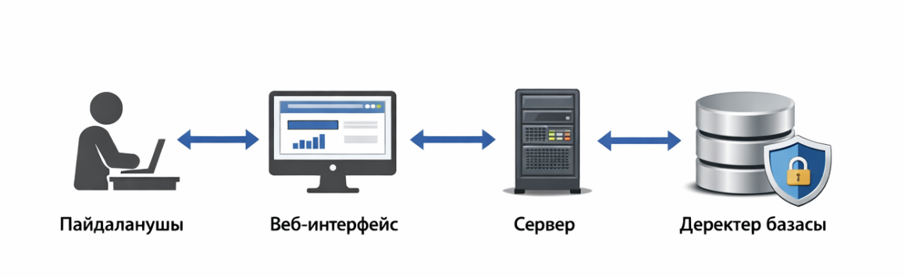
Сурет 1 – Эксперименттік жүйенің жалпы архитектурасы (әзірлеу материалдары негізінде)
Архитектура қатысушы әрекеті, веб-интерфейс, қолданба логикасы және нәтижелер сақталатын Excel қабаты арасындағы байланысты көрсетеді. Мұндай сұлба қорғау кезінде жүйенің жұмыс ағынын тез түсіндіруге мүмкіндік береді.
Тапсырмалар банкі build_task_bank функциясы арқылы құралады. Әр тапсырма объектісінде task_id, question_id, task_family, principle, visualization_type, question_type, question_text, answer_choices, correct_answer және renderer сияқты сипаттамалар сақталады. Арнайы multi-panel тапсырмаларда әр панельге panel_id, panel_label, panel_order және жеке answer_choices беріледі, сондықтан панель деңгейіндегі талдау мүмкін болады.
Интерфейс компоненттері welcome_screen_ui, experiment_screen_ui, multi_panel_task_ui және completion_screen_ui функцияларымен жасалады. Бұл құрылым renderer түріне қарай single_plot пен multi_panel_individual режимдерін ажыратып, қатысушыға тек тапсырманы орындауға қажет минималды интерфейсті көрсетеді. Теориялық ұғымдар код ішінде сақталғанымен, пайдаланушы экранында нақты сұрақ пен жауап нұсқалары ғана беріледі.
Архитектуралық деңгей | Негізгі мазмұны | Жауапты файл/модуль
Интерфейс | Қатысушы формасы, regular экран, multi-panel экран, аяқталу экраны | R/ui_components.R
Қолданба логикасы | Reactive күй, экран ауысуы, submit бақылауы, валидация | app.R
Тапсырмалар банкі | 32 экрандық тапсырма, regular және special тапсырмалар | R/tasks.R
Көмекші функциялар | Нәтижені қалыпқа келтіру, Excel оқу/жазу, құлыптау | R/helpers.R
Стиль қабаты | Карточкалар, прогресс жолағы, панель статустары | www/styles.css

2.3 Деректер ағыны және дайындық логикасы
Жобаның final нұсқасында аналитикалық regular тапсырмалар бірдей бақылаулы деректер жиынына сүйенеді: бес санаттан тұратын A, B, C, D, E мәндері тиісінше 40, 70, 55, 90 және 30 болып беріледі. Осы бірдей сандық негіз bar, treemap, heatmap және bubble chart family-лерінің барлығында қолданылғандықтан, салыстыру диаграмманың пішініне көбірек, деректердің айырмашылығына азырақ тәуелді болады. Бұл әдістемелік тұрғыдан өте маңызды.
Деректер ағынының мәні – бір сандық материалды әртүрлі көрнекі кодтауға айналдыру. Bar chart үшін category-value құрылымы баған биіктігіне, heatmap үшін сол мәндер ұяшықтардың түсіне, bubble chart үшін көпіршік өлшеміне, ал treemap үшін тікбұрыш ауданына айналады. Яғни аналитикалық family-лердің айырмашылығы деректер жиынын ауыстыруда емес, бірдей мәндерді көру тәсілін өзгертуде жатыр.
Гештальт стимулдары reference-кодта кездесетін closure, similarity, proximity, symmetry және continuity үлгілеріне сүйенгенімен, олар қазіргі дипломдық жобаға бейімделіп қайта құрылды. Мұнда толық бизнес-деректер емес, перцептивтік заңдылықты таза көрсетуге арналған геометриялық конфигурациялар қолданылады. Осы арқылы теориялық қағида мен практикалық стимул арасында тікелей байланыс жасалады.
Бақылаулы деректер дайындау тәсілі жобаның әдістемелік тазалығын күшейтеді. Бір жағынан, қатысушы әр family-де бірдей логикалық операция орындайды; екінші жағынан, visual encoding өзгерген сайын реакция уақыты мен confidence айырмасы когнитивтік жүктеменің ықтимал салдары ретінде қарастырылуы мүмкін.
2.4 Тапсырмалар банкін құрастыру қағидалары
Қазіргі жобаның ең маңызды әдістемелік шешімдерінің бірі – тапсырмалар банкін қайта құрылымдау. Соңғы нұсқада regular банк 30 тапсырмадан тұрады: гештальт бойынша 10 және аналитика бойынша 20. Бұған қоса 2 арнайы төрт панельді экран сақталған, сондықтан қолданбаның жалпы ағыны 32 экраннан тұрады. Бұл құрылым экспериментті шамадан тыс ұзартпай, мазмұндық әртүрлілікті сақтауға мүмкіндік береді.
Regular гештальт бөлімі бес қағидаға бөлінеді: Closure, Similarity, Proximity, Symmetry және Continuity. Әр қағида үшін дәл 2 тапсырма қалдырылған. Мұндай қысқарту үш ұқсас тапсырманың механикалық қайталануын азайтып, әр принципті екі нақты операция арқылы өлшеуге мүмкіндік берді. Сонымен бірге бұл қатысушы шаршауын және бір типтегі стимулдардан туындайтын үйрену әсерін төмендетеді.
Regular аналитикалық бөлім төрт core family-мен шектеледі: Bar chart, Treemap, Bubble chart және Heatmap. Әр family ішінде дәл 5 тапсырма бар және олардың сұрақ логикасы бірдей: maximum, minimum, B мен C арасындағы comparison, second highest және D мен B арасындағы difference. Осындай симметриялы құрылым family-лерді әдістемелік тұрғыдан әділ салыстыруға мүмкіндік береді және артық, аз ақпарат беретін сұрақтарды алып тастайды.
Completion экранында ағымдағы сессияға қатысты жиынтық кестелер, соңғы жазбалар және нәтижені Excel форматында жүктеу батырмасы көрсетіледі. Нәтижесінде қолданба әрі зерттеу құралы, әрі шағын операторлық интерфейс ретінде қызмет атқарады.
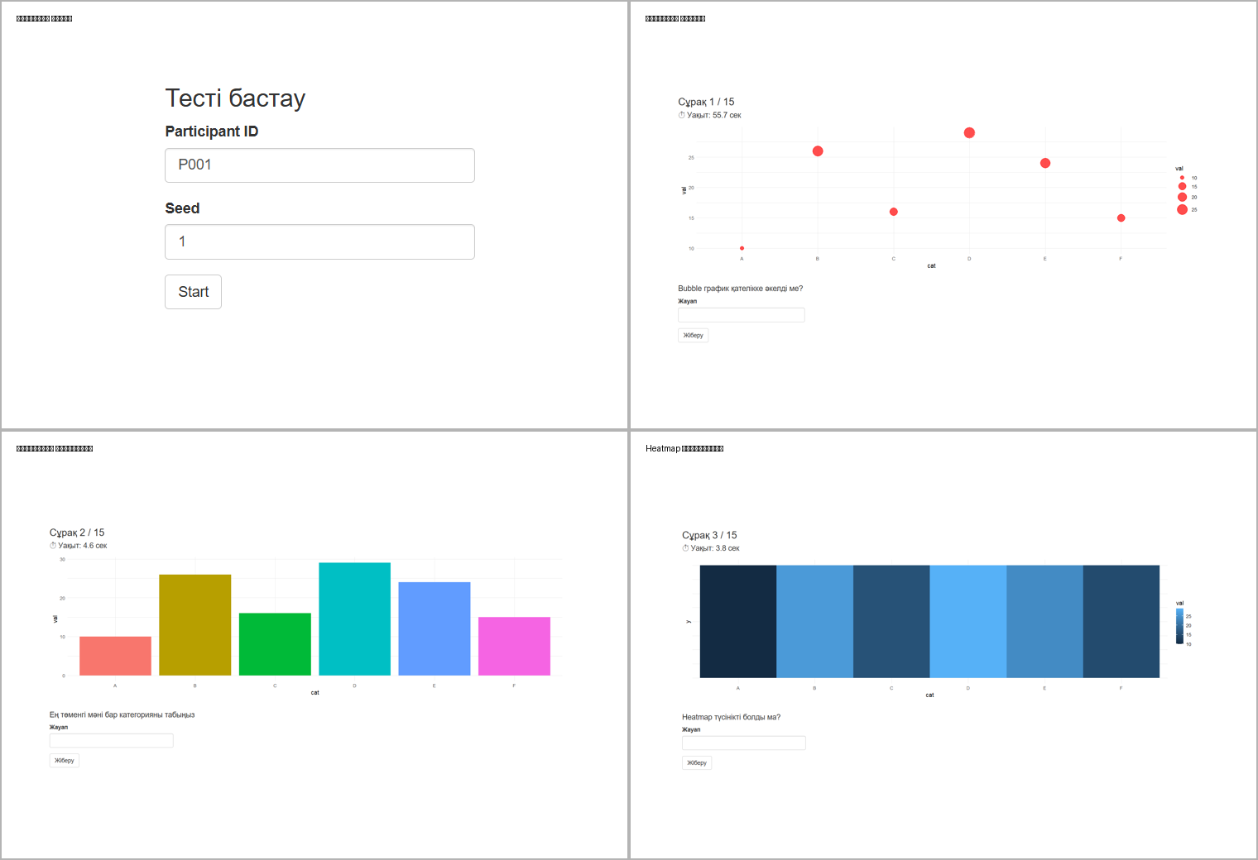
Сурет 2 – Қолданбаның негізгі экрандары мен тапсырма мысалдары (әзірлеу материалдары негізінде)
Суреттен welcome экраны, гештальт стимулы, бағаналық диаграмма және heatmap интерфейстері көрінеді. Бұл иллюстрациялар қатысушыға ұсынылатын нақты экрандардың ықшам және бірізді дизайн қағидаларын көрсету үшін берілді.
Тапсырмалар банкі validate_task_bank функциясы арқылы тексеріледі. Валидация жалпы 32 task барын, олардың 30-ы regular және 2-уі special екенін, regular банк ішінде 10 гештальт пен 20 аналитикалық тапсырма барын, әр гештальт принципінде 2 тапсырмадан, әр analytic family-де 5 тапсырмадан орналасқанын және special экрандардың SPA_01 мен SPG_01 екендігін бақылайды. Бұл логика қате конфигурациямен эксперименттің басталуын болдырмайды.
Жоба барысында ең практикалық мәселелердің бірі – нәтижелерді жоғалтпай сақтау болды. Жеке тапсырмалар бойынша жиналған деректерді бірден Excel файлына енгізу кезінде қате, үзілу немесе параллель жазу тәуекелдерін ескеру қажет. Сондықтан қазіргі шешімде нәтижелерді нормализациялау, файлдық құлып қолдану және уақытша файл арқылы қауіпсіз алмастыру логикасы пайдаланылды.
Нәтижелерді жазу механизмі алдымен барлық өрістерді стандартты схемаға келтіреді, содан кейін lock директориясын алып, бұрынғы workbook-ты оқиды, жаңа жолдарды қосады және жаңартылған кестені уақытша .xlsx файлына жазады. Одан кейін уақытша файл негізгі нәтижелер файлының орнына алмастырылады. Осылайша жүйе тікелей Excel-ге сүйенгенімен, жазу қауіпсіздігі сақталады.
Regular тапсырма экранында сол жақта график немесе гештальт стимулы, оң жақта бір сұраққа арналған жауап блогы орналасады. Қатысушы forced-choice форматындағы жауапты таңдайды, содан кейін тапсырманың жеңілдігін және өз жауабына сенімділігін 1–5 шкаласы бойынша бағалайды. Submit батырмасы график шын көрінгенге дейін бұғатталған күйде болады. Бұл реакция уақытын ерте басудан қорғап, экранға назардың шоғырлануын қамтамасыз етеді.
Осылайша сақтау қабаты зерттеу жүйесінің сенімділік деңгейін арттырады. Дипломдық масштаб үшін нәтижелерді бір құрылымды Excel жұмыс кітабында сақтау, оны кейін статистикалық өңдеуге тікелей пайдалану және қажет болғанда архив ретінде көшіру жеткілікті шешім деп бағаланды.
Completion экранында ағымдағы сессияға қатысты жиынтық кестелер, соңғы жазбалар және нәтижені Excel форматында жүктеу батырмасы көрсетіледі. Нәтижесінде қолданба әрі зерттеу құралы, әрі шағын операторлық интерфейс ретінде қызмет атқарады.
2.6 Нәтижелерді сақтау, тұрақтылық және қателерді өңдеу
Қолданбаның соңғы нұсқасы бірнеше негізгі файлдан тұрады. app.R экран ағынын, reactive күйді және жүктеу механизмдерін басқаратын басты файл; R/helpers.R нәтижелерді қалыпқа келтіру, уақыт белгілерін өңдеу, Excel сақтау және экспортын дайындау сияқты қызметтік функцияларды біріктіреді; R/tasks.R бүкіл тапсырмалар банкін анықтайтын домендік модуль; R/ui_components.R welcome, regular, multi-panel және completion экрандарын құрады; ал www/styles.css интерфейстің сыртқы көрінісін тұрақтандырады.
Нәтижелерді жазу механизмі алдымен барлық өрістерді стандартты схемаға келтіреді, содан кейін lock директориясын алып, бұрынғы workbook-ты оқиды, жаңа жолдарды қосады және жаңартылған кестені уақытша .xlsx файлына жазады. Одан кейін уақытша файл негізгі нәтижелер файлының орнына алмастырылады. Осылайша жүйе тікелей Excel-ге сүйенгенімен, жазу қауіпсіздігі сақталады.
Қате туындаған жағдайда интерфейс қатысушыға түсінікті қазақ тіліндегі ескерту көрсетеді. Егер файлға жазу мүмкін болмаса немесе панель жауабы толық таңдалмаса, жүйе тек қажет бөлікті қайта ашып, қалған интерфейсті тұрып қалдырмайды. Бұл әсіресе multi-panel режимінде маңызды, себебі бір панельдегі қате бүкіл экранның күйін бұзбауы керек.
Осылайша сақтау қабаты зерттеу жүйесінің сенімділік деңгейін арттырады. Дипломдық масштаб үшін нәтижелерді бір құрылымды Excel жұмыс кітабында сақтау, оны кейін статистикалық өңдеуге тікелей пайдалану және қажет болғанда архив ретінде көшіру жеткілікті шешім деп бағаланды.
3 ЖҮЗЕГЕ АСЫРУ ЕРЕКШЕЛІКТЕРІ ЖӘНЕ ҚАЗІРГІ КОД БАЗАСЫ
3.1 Жоба файлдарының құрылымы
Қолданбаның соңғы нұсқасы бірнеше негізгі файлдан тұрады. app.R экран ағынын, reactive күйді және жүктеу механизмдерін басқаратын басты файл; R/helpers.R нәтижелерді қалыпқа келтіру, уақыт белгілерін өңдеу, Excel сақтау және экспортын дайындау сияқты қызметтік функцияларды біріктіреді; R/tasks.R бүкіл тапсырмалар банкін анықтайтын домендік модуль; R/ui_components.R welcome, regular, multi-panel және completion экрандарының көрнекі компоненттерін береді; ал www/styles.css визуалды стиль қабатын реттейді.
Мұндай бөліну жобаны қорғау кезінде де тиімді. Әр файлдың міндеті анық бөлінгендіктен, комиссия алдында task bank қайда жасалғаны, интерфейс қай жерде құрастырылғаны, сақтау және export логикасы қай модульде орналасқаны, multi-panel timing қалай іске асырылғаны секілді сұрақтарға нақты жауап беруге болады. Бұл код базасының инженерлік жетілу деңгейін көрсетеді.
Файлдық құрылым болашақ кеңейтуге де қолайлы. Егер кейін жаңа visualization family, жаңа special режим немесе қосымша метрика енгізілсе, ол көбіне tasks.R, helpers.R және ui_components.R деңгейінде оқшауланып өзгереді. Осылайша қазіргі жүйе тек бір реттік прототип емес, кеңеюге бейім зерттеу платформасы ретінде ұйымдастырылған.
Файл | Рөлі | Негізгі мазмұны
app.R | Қолданба ядросы | Reactive state, screen routing, submit logic, task observer, multi-panel flow
R/helpers.R | Көмекші модуль | normalize_results_row, write_results_excel, уақыт пен мәтін мәндерін өңдеу
R/tasks.R | Домендік логика | make_task, build_task_bank, validate_task_bank, барлық task анықтамалары
R/ui_components.R | Интерфейс құрастырушы | welcome_screen_ui, experiment_screen_ui, multi_panel_task_ui, completion_screen_ui
www/styles.css | Стиль қабаты | карточкалар, кестелер, progress strip, multi-panel state styling

3.2 app.R файлындағы reactive күй мен экран ауысуы
Қолданбаның негізгі күйі reactiveValues объектісінде сақталады. Онда screen, task_sequence, current_index, task_started_at, task_started_at_client_ms, experiment_started_at, participant_run_id, session_results, is_submitting және multi-panel режиміне қатысты panel_progress сияқты айнымалылар орналасады. Бұл күй ағымдағы экранды, белсенді тапсырманы және қатысушы сессиясын нақты бақылауға мүмкіндік береді.
Start батырмасы басылғаннан кейін task_sequence құралып, current_index бірінші тапсырмаға ауысады. Қолданба welcome режимінен experiment режиміне өтеді. Әрбір жаңа тапсырмада observer қайта қаруланады: regular режимде radio таңдауы тазартылады және submit бұғатталады; multi-panel режимде панель статустары қалпына келтіріліп, әр панель үшін жеке бақылау механизмдері іске қосылады.
Қолданба экрандарының таңдалуы current_task() және state$screen мәндеріне тәуелді. Егер renderer мәні multi_panel_individual болса, multi_panel_task_ui шақырылады; ал single_plot болса, experiment_screen_ui пайдаланылады. Эксперимент аяқталғанда completion_screen_ui көрсетіледі. Бұл қарапайым, бірақ түсінікті state machine логикасы Shiny-де сенімді жұмыс істейді.
3.3 Уақытты тіркеу және submit оқиғаларының механизмі
Regular тапсырмаларда жауап батырмасы басылған кезде JavaScript белгіленген radio input-ты тексеріп, таңдалған жауап жоқ болса submit_validation_event жібереді. Жауап бар кезде браузердегі performance.now және Date.now мәндері арқылы submitted_at_ms пен reaction_time_ms есептеліп, task_submit_event ретінде серверге беріледі. Егер client-side уақыт жоқ болса, сервер резервтік есептеуді қолданады.
Уақытты дәл есептеу үшін графиктің нақты көріну сәті маңызды. Сондықтан initTaskObserver механизмі график браузерде шын көрінген кезде ғана submit батырмасын белсендіреді және shownPerf уақыт белгісін орнатады. Бұл сервер жаңа тапсырманы жіберген сәт пен график экранда көрінген сәт арасындағы айырманы өлшеу қатесіне айналдырмайды.
Multi-panel тапсырмаларда уақыт есебі әр панель үшін бөлек жүргізіледі. Панель белсенді болған сәтте оның displayed_at_client_ms мәні тіркеледі, ал «Жауапты растау» басылғанда reaction time сол панельдің өз басталу сәтінен есептеледі. Бұл шешім бір ғана жалпы экран уақыты special режим үшін әдістемелік тұрғыдан жеткіліксіз болғандықтан енгізілді: әйтпесе алғашқы панельдерге кеткен уақыт кейінгі панельдердің нақты қабылдау қиындығын бүркемелеп жіберер еді.
Бұл механизм дипломдық жобаның маңызды техникалық және әдістемелік ерекшеліктерінің бірі болып саналады. Ол визуализацияны рендерлеу кідірісі мен адамның нақты ойлану уақытын мүмкіндігінше бөліп көрсетеді. Соның арқасында жиналған panel-level деректер когнитивтік жүктеме айырмашылықтарын талдауға әлдеқайда сенімді негіз береді.
3.4 Regular тапсырмалардың қазіргі банкі
Әр special экрандағы панельдер жеке-жеке аяқталады. Панельге жауап таңдалған кезде тек сол панельдің confirm батырмасы белсенді болады; растаудан кейін тек сол панель answered күйіне өтеді, қалғандары жұмысын жалғастыра береді. Барлық төрт панель аяқталғанда ғана нәтижелер result_rows түрінде жинақталып, Excel жұмыс кітабына жазылады және кейін жалпы есепке де енеді. Бұл flow freeze мәселесін болдырмай, панельдік деректердің толық сақталуын қамтамасыз етеді.
Аналитикалық бөлікте әр family бойынша бес-бестен тапсырма сақталды және олардың барлығы бірдей бес сұрақ логикасына сүйенеді: maximum, minimum, B мен C арасындағы comparison, second highest және difference. Бұл тәсіл бірдей мәндерді bar, heatmap, bubble және treemap арқылы оқудың қаншалықты жеңіл не қиын екенін салыстыруға мүмкіндік береді. Яғни final regular analytic bank деректерді емес, кодтау тәсілдерін салыстыруға құрылған.
3.6 Нәтижелер схемасы және Excel құрылымы
3.5 Арнайы 4-панельді экрандар: SPG_01 және SPA_01
SPG_01 – арнайы гештальттық аралас экран. Ол бір интерфейсте төрт түрлі перцептивтік стимулды жинақтайды: тұйықталу, ұқсастық, жақындық және үздіксіздікке қатысты көріністер. Дегенмен экранда принцип атаулары емес, әр панельге арналған нақты сұрақтар көрсетіледі: мысалы, «Неше логикалық аймақ көрінеді?» немесе «Қай нүктелер тізбегі бір сызық болып қабылданады?». Бұл қатысушыны теориялық терминмен алдын ала бағыттамай, тікелей қабылдау әрекетіне шоғырландырады.
SPA_01 – арнайы аналитикалық аралас экран. Онда бір уақытта төрт түрлі диаграмма типі көрсетіледі: бағандық диаграмма, treemap, heatmap және bubble chart. Әр панельге бір-бірінен бөлек сұрақ қойылады: максимумды табу, минимумды табу, B мен C-ні салыстыру және D мен B арасындағы айырманы анықтау. Осылайша special analytics screen бірдей деректерге әртүрлі кодтауларды бір экран ішінде салыстыруға мүмкіндік береді.
Әр special экрандағы панельдер жеке-жеке аяқталады. Панельге жауап таңдалған кезде тек сол панельдің confirm батырмасы белсенді болады; растаудан кейін тек сол панель answered күйіне өтеді, қалғандары жұмысын жалғастыра береді. Барлық төрт панель аяқталғанда ғана нәтижелер result_rows түрінде жинақталып, Excel жұмыс кітабына жазылады және кейін жалпы есепке де енеді. Бұл flow freeze мәселесін болдырмайтын және timing дұрыстығын сақтайтын тұрақты модельге айналды.
Арнайы экрандардың болуы дипломдық жоба үшін маңызды, себебі олар regular single-task моделінен бөлек, күрделірек салыстыру режимін көрсетеді. Бірақ олар тек екі экранмен шектелген, өйткені барлық экспериментті multi-panel ету қатысушыға шамадан тыс когнитивтік жүктеме түсірер еді. Осы шектеу жобаның теориялық және әдістемелік негізімен үйлеседі.
Жобаның қазіргі нұсқасы жұмыс істейтін локальды зерттеу жүйесі болғанымен, ол толық өндірістік сервис деңгейінде емес. Нәтижелер Excel (.xlsx) файлына жазылады және пайдаланушыға жүктеу ыңғайы жасалғанымен, көппайдаланушы режиміндегі орталықтандырылған сақтау қабаты әлі енгізілмеген. Бұл дипломдық сценарий үшін жеткілікті, бірақ кең ауқымды эксперименттерге арнайы инфрақұрылым қажет болуы мүмкін.
Жүйе сақтайтын нәтижелер схемасы тек selected_answer және is_correct өрістерімен шектелмейді. Әр жазбада participant_id, age, gender, specialization, experiment_started_at, started_at, submitted_at, displayed_at_client_ms, submitted_at_client_ms, task_order_position, task_id, question_id, task_family, gestalt_principle, visualization_type, question_type және question_text сияқты өрістер бар. Бұл құрылым жауап мазмұнын ғана емес, оның қандай интерфейстік және когнитивтік контексте алынғанын да сипаттайды.
Regular тапсырмалар үшін бұған қоса options_shown, correct_answer, selected_answer, is_correct, reaction_time_sec, chart_count, ease_rating, confidence және session_id сақталады. Ease пен confidence өрістері ерекше маңызды, себебі олар экранның субъективті қабылдануын тіркейді және реакция уақытымен бірге когнитивтік жүктеменің жанама көрсеткіштері ретінде қарастырылады.
Multi-panel тапсырмаларда схема кеңейеді: parent_task_id, panel_id, panel_label, panel_order, panel_selected_answer, panel_is_correct, panel_reaction_time_sec, panel_submitted_at және panel_displayed_at_client_ms сияқты өрістер қосылады. Мұнда panel_label панельдің теориялық атауын емес, қатысушы көрген нақты сұрақ мәтінін сақтайды. Яғни special экрандардағы ішкі айырмашылықтарды screen-level емес, panel-level деңгейде талдауға болады.
Нәтижелердің осындай бай схемасы дипломдық жұмыстың зерттеу мүмкіндігін кеңейтеді. Бір ғана жалпы дұрыстық көрсеткішінен бөлек, қай family көбірек уақыт алатынын, қай сұрақ confidence-ті төмендететінін, қай special панель perceptual effort-ті арттыратынын және жылдамдық пен субъективті жеңілдік арасындағы байланысты талдауға жол ашылады.
3.7 Ағымдағы шектеулер және кеңейту мүмкіндіктері
Жобаның қазіргі нұсқасы жұмыс істейтін локальды зерттеу жүйесі болғанымен, ол толық өндірістік сервис деңгейінде емес. Нәтижелер Excel (.xlsx) файлына жазылады және пайдаланушыға жүктеу ыңғайы жасалғанымен, көппайдаланушы режиміндегі орталықтандырылған сақтау қабаты әлі енгізілмеген. Бұл дипломдық сценарий үшін жеткілікті, бірақ кең ауқымды эксперименттерге арнайы инфрақұрылым қажет болуы мүмкін.
Гештальт стимулдары бақылаулы геометриялық конфигурацияларға сүйенеді, сондықтан олар шынайы бизнес-деректерді емес, қабылдау заңдылығын таза күйінде көрсетуге бағытталған. Бұл кемшілік емес, керісінше, қағиданың әсерін артық контекстсіз өлшеуге мүмкіндік беретін әдістемелік артықшылық. Болашақта осы стимулдарды мазмұндық тұрғыдан одан әрі әртараптандыруға болады.
Сондай-ақ жоба барлық тапсырманы multi-panel форматында бермейді. Бұл әдейі қабылданған шектеу: көптеген қатар орналасқан визуализациялар қатысушыны шаршатып, reaction time мен accuracy көрсеткіштерін тек графиктің түріне емес, экрандағы артық жүктемеге тәуелді етіп жіберуі мүмкін. Сондықтан қазіргі архитектура single-visual және limited multi-panel режимдерінің теңгеріміне сүйенеді.
Келешекте нәтижелердің визуалды аналитикалық dashboard-ын қосу, қатысушылар топтарын салыстыру, тапсырма күрделілігін бейімдеу, web deployment және деректер қорына көшу бағыттары қарастырылуы мүмкін. Алайда кез келген кеңейту визуалды күрделілікті арттырмас бұрын когнитивтік жүктеме салдарын ескеруі тиіс. Архитектураның модульдік құрылымы мұндай сақ дамуға негіз береді.
4 ЭКСПЕРИМЕНТТІК ӘДІСТЕМЕ, ТАЛДАУ ЖӘНЕ ҰСЫНЫСТАР
4.1 Экспериментті ұйымдастыру және деректерді іріктеу
Эксперимент 2026 жылғы 11 сәуірде MS Teams платформасы арқылы қашықтан ұйымдастырылды. Қатысушыларға Shiny негізінде әзірленген интерактивті жүйенің сілтемесі чат арқылы жіберілді. Скриншоттарда онлайн сессия кезінде қосылымдар саны 35 адамға дейін жеткені көрінеді. Алайда статистикалық өңдеуге тек барлық тапсырмаларды толық аяқтап, нәтижелері файлға толық әрі қайталанусыз сақталған сессиялар енгізілді.
Деректер көзі ретінде combined_results.csv файлы пайдаланылды. Алдымен экспорттау немесе қайта біріктіру кезеңінде пайда болған толық қайталанатын жолдар алынып тасталды. Одан кейін толық сессия ұғымы нақты критериймен анықталды: бір толық өту 30 regular тапсырмадан және 8 special panel жазбасынан, барлығы 38 нәтижелік жолдан тұруы тиіс. Кейбір жолдардағы уақыт белгісі бірізді болмағандықтан, сессия күні session_id құрамындағы уақыт таңбасы арқылы қалпына келтірілді. Осы фильтрация нәтижесінде 2026 жылғы 11 сәуірге тиесілі 20 толық аяқталған сессия негізгі статистикалық база ретінде қабылданды.
Бұл тәсіл онлайн жиналысқа қосылғандардың жалпы саны мен нақты талдауға түскен сессиялар санын шатастырмауға мүмкіндік береді. Яғни скриншоттар эксперименттің ауқымы мен ұйымдастырылғанын дәлелдесе, combined_results.csv файлынан іріктелген 20 толық сессия ғылыми талдаудың негізгі таңдауы болып саналды.
Кесте 4.1 – Экспериментті іріктеу және талдау бірліктері
Эксперимент өткізу форматы | MS Teams арқылы онлайн
Онлайн сессиядағы ең жоғары қосылым саны | 35-ке дейін
Негізгі талдауға алынған толық сессиялар | 20
Бір толық сессиядағы screen саны | 32
Regular тапсырмалар | 30
Special panel жазбалары | 8
Талдау файлы | combined_results.csv
Толықтық критерийі | 38 сақталған жол

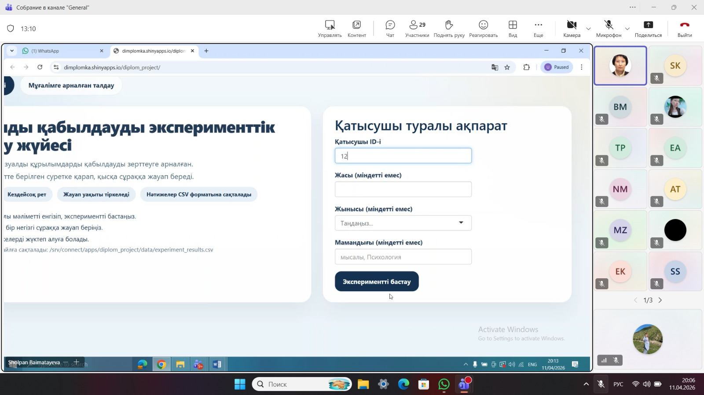
Сурет 4.1 – Эксперименттік жүйенің бастапқы экраны және қатысушы деректерін енгізу терезесі
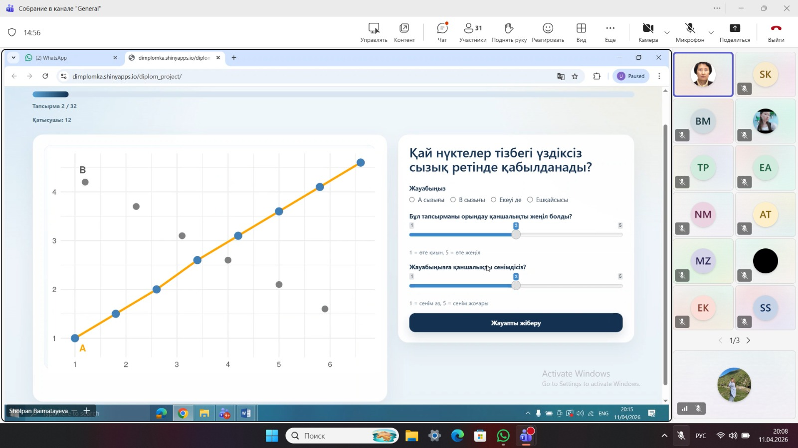
Сурет 4.2 – Тапсырма экранының мысалы және жауап беру интерфейсі
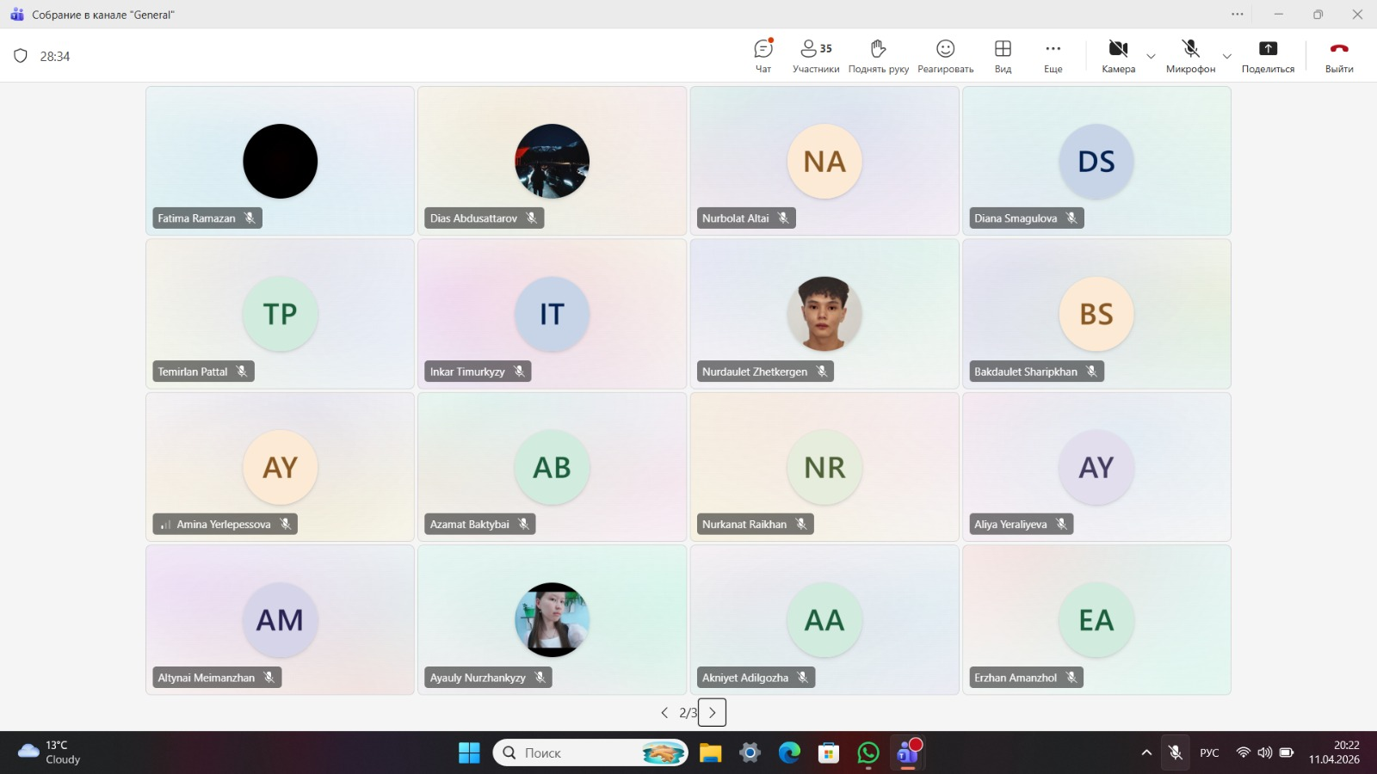
Сурет 4.3 – MS Teams платформасында эксперимент өткізу сәті
Суреттерде жүйенің нақты қолданылған интерфейсі, тапсырмалардың орындалу барысы және MS Teams ішіндегі онлайн ұйымдастыру көрінісі берілген. Бұл материалдар жұмыстың тек теориялық немесе жобалық сипатта емес, нақты пайдаланушылармен жүргізілген экспериментке сүйенетінін дәлелдейді.
4.2 Бағаланатын көрсеткіштер және статистикалық өңдеу
Негізгі талдау төрт көрсеткішке сүйенді: жауаптың дұрыстығы (is_correct), реакция уақыты (reaction_time_sec), тапсырманың субъективті жеңілдігі (ease_rating) және жауапқа сенімділік (confidence). Special режимінде осы логика panel_reaction_time_sec және panel_is_correct айнымалылары арқылы панель деңгейінде де сақталды. Реакция уақыты график нақты көрінген сәттен кейін есептелгендіктен, бұл көрсеткіш визуализацияны оқуға кеткен белсенді уақытты сипаттайды.
Сипаттамалық статистика ретінде орташа мәндермен қатар медиана және 5% trimmed mean қолданылды. Мұндай тәсіл шеткі үлкен мәндердің әсерін азайтады және реакция уақыты секілді асимметриялы бөлінетін айнымалыларды сенімдірек интерпретациялауға мүмкіндік береді. Топтар арасындағы айырмашылықты бағалау үшін Kruskal–Wallis критерийі, ал дұрыстықтың үлестері үшін χ² критерийі пайдаланылды.
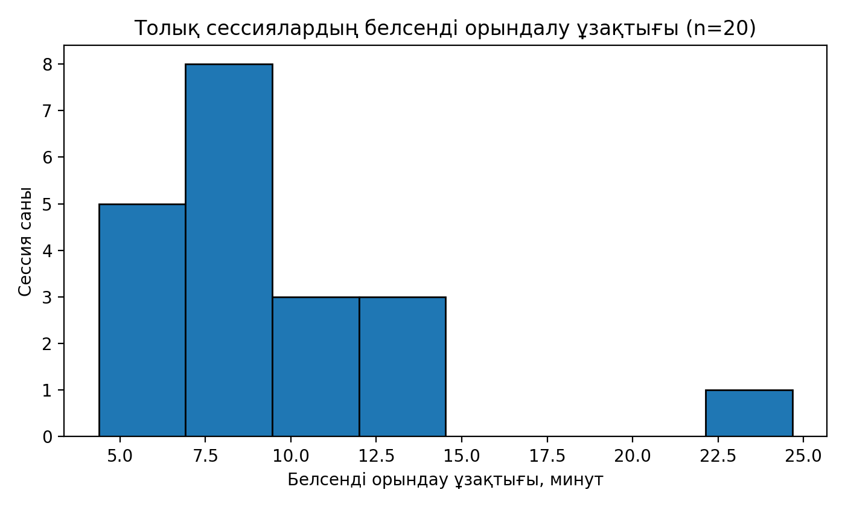
Сурет 4.4 – Толық сессиялардың белсенді орындалу ұзақтығының таралуы
20 толық сессия бойынша белсенді орындалу ұзақтығының медианасы 8.9 минутты, орташа мәні 9.8 минутты құрады. Ең қысқа толық өту 4.4 минут, ал ең ұзақ сессия 24.7 минут болды. Бұл айырмашылық қатысушылардың қабылдау жылдамдығы мен кейбір тапсырмалардағы когнитивтік жүктеменің әртүрлі болуымен түсіндіріледі.
4.3 Аналитикалық тапсырмалар бойынша жалпы нәтижелер
Аналитикалық regular блокта әр қатысушы bar chart, treemap, heatmap және bubble chart негізіндегі бес-бестен тапсырма орындады. Әр family ішінде бірдей логика қолданылды: максимумды табу, минимумды табу, екі санатты салыстыру, айырманы анықтау және екінші ең үлкен мәнді табу. Осылайша айырмашылық деректердің өзінен емес, оны ұсыну тәсілінен туындайтындай бақылаулы жағдай жасалды.
Кесте 4.2 – Аналитикалық visual family бойынша жиынтық нәтижелер (n=20 сессия, әр family үшін 100 жауап)
Визуализация түрі | Дәлдік | Медиана, сек | Trimmed mean, сек | Жеңілдік | Сенімділік
Bar chart | 0.97 | 11.05 | 12.86 | 4.73 | 4.56
Treemap | 0.99 | 10.19 | 11.16 | 4.74 | 4.68
Heatmap | 0.98 | 11.03 | 12.88 | 4.68 | 4.60
Bubble chart | 0.97 | 10.88 | 14.30 | 4.67 | 4.65
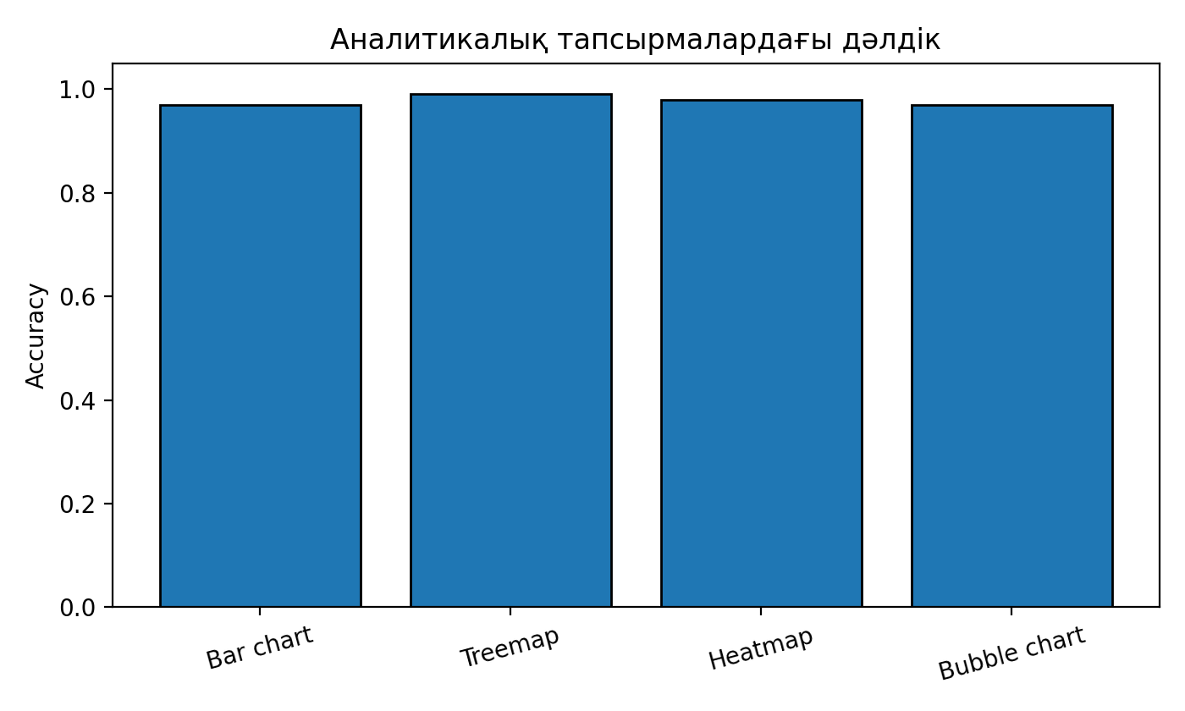
Сурет 4.5 – Аналитикалық тапсырмалардағы дәлдік көрсеткіші
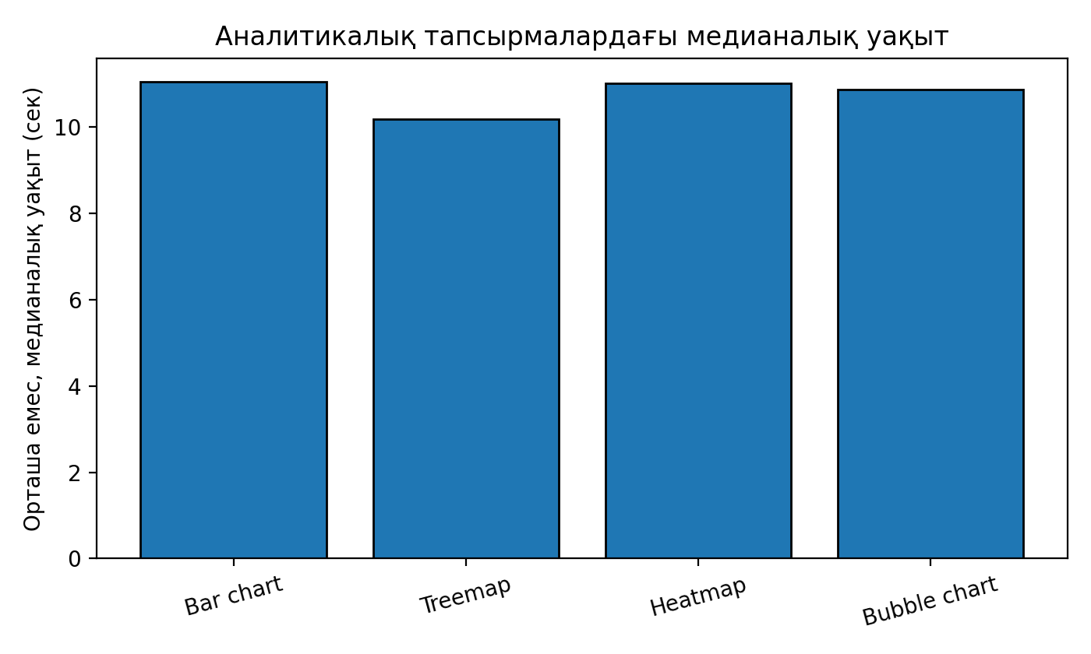
Сурет 4.6 – Аналитикалық тапсырмалардағы медианалық жауап уақыты
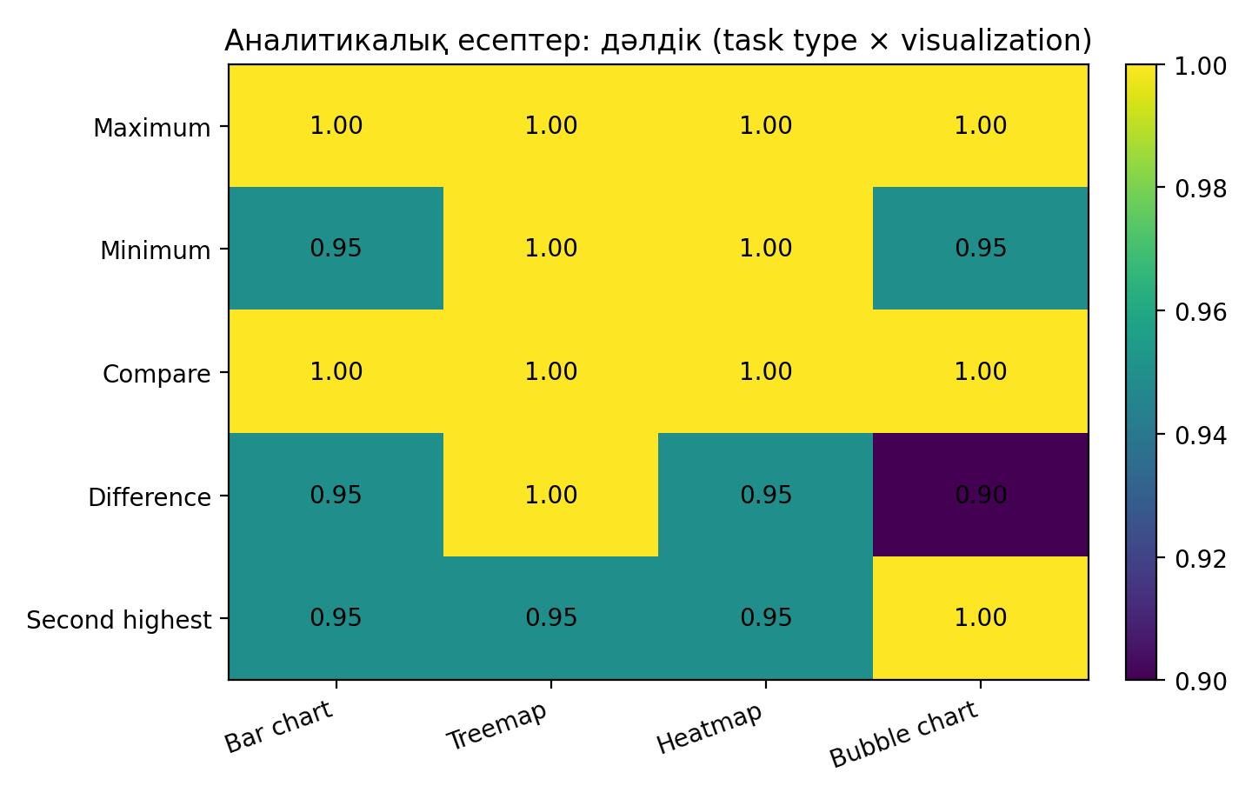
Сурет 4.7 – Тапсырма түрі мен график түрі бойынша дәлдік картасы
Жалпы жиынтық нәтижелер treemap пен bar chart шешімдерінің анағұрлым тұрақты екенін көрсетті. Treemap жалпы дәлдік бойынша ең жоғары нәтиже берді (0.99) және trimmed mean уақыты бойынша да ең жақсы көрсеткішке ие болды (11.16 сек). Bar chart та өте жоғары дәлдік көрсетті (0.97) және максималды мәнді іздеу секілді тікелей салыстыру міндеттерінде күшті болды. Heatmap жоғары дәлдік сақтағанымен, кейбір тапсырмаларда түстік шкаланы интерпретациялау қосымша уақыт талап етті. Bubble chart дәлдік бойынша жаман нәтиже көрсетпесе де, trimmed mean уақыты ең жоғары болды (14.30 сек), яғни оны оқу белгілі бір жағдайларда көбірек perceptual effort талап етеді.
4.3.1 Максимумды табу
Максимумды табу тапсырмасында барлық визуализация түрлері бойынша дәлдік 1.00 болды. Демек берілген деректер жиынында бұл операция қатысушылар үшін жалпы түсінікті болды. Алайда орындау жылдамдығы бойынша айырмашылық байқалды: bar chart (медиана 7.57 сек) және treemap (7.81 сек) ең жылдам нәтиже берді, ал heatmap бойынша жауап беру уақыты 10.94 секундқа дейін ұзарды. Бұл максимумды ұзындық немесе айқын аумақ арқылы көру түс қарқындылығы арқылы анықтауға қарағанда жеңілірек болуы мүмкін екенін көрсетеді.
4.3.2 Минимумды табу
Минимумды табу есептерінде treemap пен heatmap дәлдік бойынша 1.00 нәтижеге жетті. Bar chart және bubble chart бойынша дәлдік 0.95 болды. Уақыт жағынан treemap ең тиімді көрінді: медианалық уақыт 8.95 секунд. Бұл нәтижелер минимумды анықтауда құрылымдалған кеңістіктік орналасу мен салыстырмалы визуалды айқындық маңызды екенін байқатады.
4.3.3 Салыстыру
Екі санатты салыстыру тапсырмасында барлық төрт визуализация да 1.00 дәлдік көрсетті. Яғни В мен С санаттарының мәндерін салыстыру қатысушылар үшін барлық графиктерде орындала алды. Дегенмен уақыттық айырмашылық сақталды: heatmap медианалық уақыт бойынша 10.10 секундпен жылдамырақ болды, ал treemap осы тапсырмада субъективті жеңілдік бойынша ең жоғары баға алды (4.90). Бұл салыстыру міндеттерінде бір ғана “әмбебап жеңімпаз” жоқ екенін, нақты контекст рөл атқаратынын дәлелдейді.
4.3.4 Айырманы анықтау
Айырманы табу аналитикалық жағынан күрделірек міндет болып шықты. Бұл типте treemap ең жақсы нәтижені көрсетті: дәлдік 1.00 және медианалық уақыт 10.47 сек. Bar chart пен heatmap дәлдігі 0.95 деңгейінде қалды, ал bubble chart дәлдігі 0.90 болды. Демек нақты айырманы есептеу немесе сезіну қажет болғанда ауданды жақсы ұйымдастыратын treemap кейбір жағдайларда классикалық bar chart-тен де артықшылық бере алады.
4.3.5 Екінші ең үлкен мәнді табу
Екінші ең үлкен мәнді табу тапсырмасы аналитикалық блоктағы ең қызықты нәтижелердің бірін берді. Bubble chart дәлдік бойынша 1.00 көрсеткенімен, оны орындау уақыты ең ұзақ болды (медиана 15.67 сек). Керісінше, treemap, bar chart және heatmap бойынша уақыт қысқарақ болды, бірақ дәлдік 0.95 деңгейінде қалды. Бұл жоғары дәлдік әрдайым ең тиімді визуализацияны білдірмейтінін, уақыт пен субъективті күш те қатар қаралуы тиіс екенін көрсетеді.
Кесте 4.3 – Аналитикалық есеп типі мен график түрі бойынша нақты нәтижелер
Есеп түрі | График түрі | Дәлдік | Медиана, сек | Жеңілдік | Сенімділік
Максимум | Bar chart | 1.00 | 7.57 | 4.75 | 4.50
Максимум | Treemap | 1.00 | 7.81 | 4.80 | 4.80
Максимум | Heatmap | 1.00 | 10.94 | 4.70 | 4.65
Максимум | Bubble chart | 1.00 | 8.84 | 4.70 | 4.70
Минимум | Bar chart | 0.95 | 9.02 | 4.65 | 4.55
Минимум | Treemap | 1.00 | 8.95 | 4.65 | 4.60
Минимум | Heatmap | 1.00 | 10.26 | 4.65 | 4.60
Минимум | Bubble chart | 0.95 | 9.69 | 4.70 | 4.65
Салыстыру | Bar chart | 1.00 | 13.59 | 4.80 | 4.55
Салыстыру | Treemap | 1.00 | 11.27 | 4.90 | 4.65
Салыстыру | Heatmap | 1.00 | 10.10 | 4.70 | 4.70
Салыстыру | Bubble chart | 1.00 | 11.43 | 4.75 | 4.70
Айырма | Bar chart | 0.95 | 11.22 | 4.70 | 4.65
Айырма | Treemap | 1.00 | 10.47 | 4.70 | 4.65
Айырма | Heatmap | 0.95 | 13.25 | 4.65 | 4.55
Айырма | Bubble chart | 0.90 | 12.55 | 4.55 | 4.55
Екінші ең үлкен мән | Bar chart | 0.95 | 11.91 | 4.75 | 4.55
Екінші ең үлкен мән | Treemap | 0.95 | 11.83 | 4.65 | 4.70
Екінші ең үлкен мән | Heatmap | 0.95 | 12.17 | 4.70 | 4.50
Екінші ең үлкен мән | Bubble chart | 1.00 | 15.67 | 4.65 | 4.65
4.4 Гештальт қағидалары бойынша нәтижелер
Гештальттық regular блокта closure, similarity, proximity, symmetry және continuity қағидалары бойынша екі-екіден тапсырма берілді. Бұл бөлім аналитикалық есептен бұрын визуалды құрылымды тікелей қабылдауға бағытталғандықтан, мұнда уақыт пен дұрыстық айырмасы қабылдаудың интуитивтілігі туралы маңызды ақпарат береді.
Кесте 4.4 – Гештальт қағидалары бойынша жиынтық нәтижелер
Қағида | Дәлдік | Медиана, сек | Trimmed mean, сек | Жеңілдік | Сенімділік
Жақындық | 0.97 | 7.46 | 11.57 | 4.55 | 4.38
Ұқсастық | 0.85 | 12.11 | 15.24 | 4.45 | 4.38
Үздіксіздік | 0.78 | 10.66 | 15.35 | 4.28 | 4.08
Симметрия | 0.82 | 21.71 | 25.48 | 4.32 | 4.20
Тұйықталу | 0.45 | 12.67 | 21.26 | 4.35 | 4.15
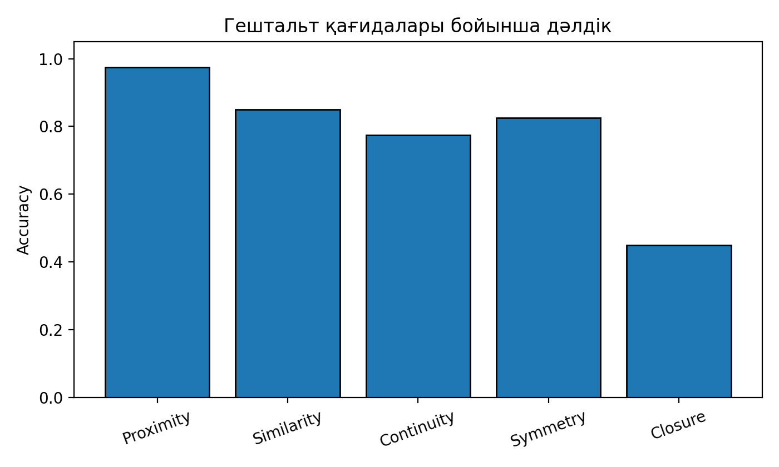
Сурет 4.8 – Гештальт қағидалары бойынша дәлдік көрсеткіші
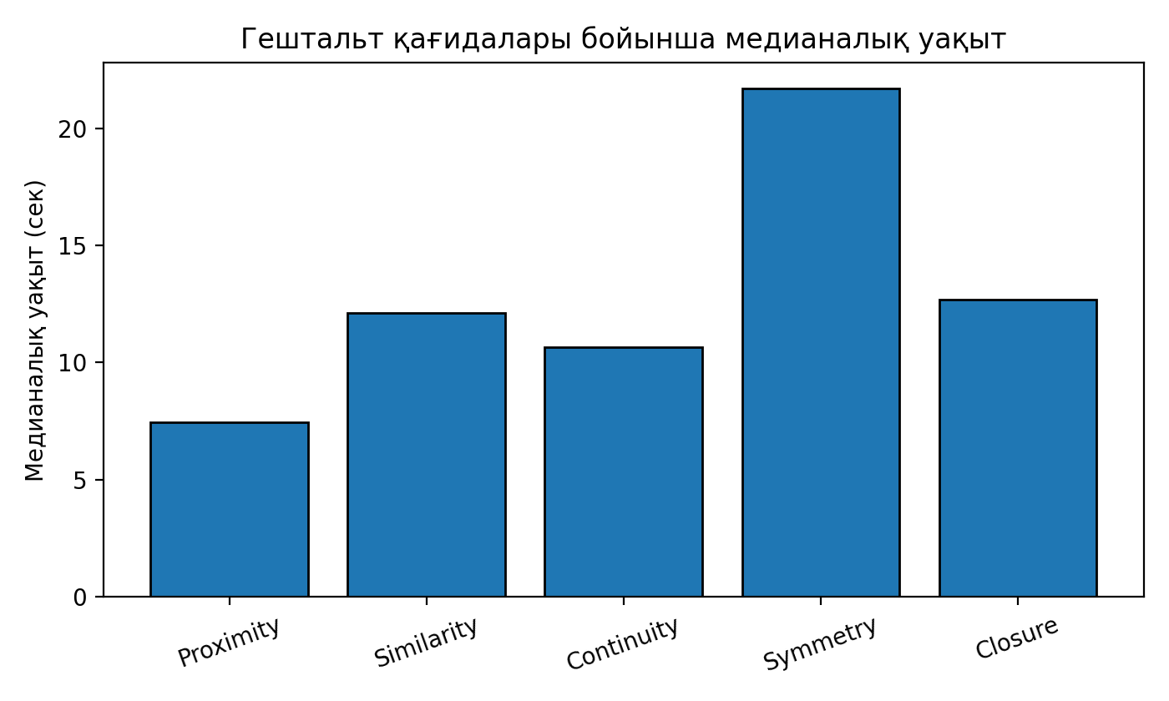
Сурет 4.9 – Гештальт қағидалары бойынша медианалық уақыт
Нақты нәтижелер жақындық (proximity) қағидасының ең интуитивті қабылданғанын көрсетті: дәлдік 0.98, медианалық уақыт 7.46 сек. Ұқсастық (similarity) дәлдік бойынша 0.85 деңгейіне жетті, бірақ уақыты proximity-тен ұзағырақ болды. Үздіксіздік (continuity) пен симметрия (symmetry) қағидалары көбірек уақыт талап етті, ал тұйықталу (closure) дәлдік жағынан ең әлсіз принцип болып шықты (0.45). Бұл толық емес немесе бірнешеше интерпретацияға келетін құрылымдардың қатысушылар үшін анағұрлым күрделі болғанын көрсетеді.
Симметрия қағидасы бойынша медианалық уақыт 21.71 секундқа жетті, бұл басқа гештальттық қағидалармен салыстырғанда едәуір жоғары. Яғни симметриялық құрылымды қабылдау көбіне бір қараумен емес, салыстыру және тексеру арқылы жүзеге асады. Ал closure стимулдары бойынша дәлдіктің төмен болуы олардың екіұштылық деңгейін және визуалды аяқталғандықты әр қатысушы әртүрлі түсіндіруі мүмкін екенін көрсетеді.
4.5 Арнайы көппанельді экрандар бойынша қосымша байқаулар
Special режиміндегі SPA_01 және SPG_01 экрандары бір интерфейсте төрт панельді қатар көрсетіп, күрделірек салыстыру контекстін модельдеді. Бұл панельдер бойынша жауаптар мен уақыт көрсеткіштері жеке-жеке сақталды. SPA_01 аналитикалық панельдерінде барлық төрт visualization үшін panel_is_correct көрсеткіші 1.00 деңгейінде болды, яғни қысқа арнайы салыстыру экранында ceiling effect байқалды. Сондықтан негізгі интерпретация regular тапсырмалардан алынған нәтижелерге сүйенді.
Дегенмен special режимінің болуы жобаның инженерлік және әдістемелік құндылығын арттырады. Ол бір ғана жалпы уақыттың жеткіліксіз екенін көрсетіп, panel-level timing енгізудің дұрыстығын дәлелдейді. Қорғау кезінде бұл ерекшелік жүйенің қарапайым survey емес, нақты эксперименттік платформа екенін көрсету үшін маңызды.
4.6 Статистикалық критерийлер нәтижесі
Аналитикалық visual family бойынша Kruskal–Wallis критерийі реакция уақыты үшін статистикалық мәнді айырмашылықты растамады (p=0.168). Ease пен confidence көрсеткіштері үшін де мәнді айырмашылық табылмады (тиісінше p=0.890 және p=0.799), ал accuracy бойынша χ² критерийі p=0.741 мәнін берді. Яғни аналитикалық блокта бағыттық айырмашылықтар көрінгенімен, осы таңдама көлемінде олар статистикалық тұрғыдан толық бекітілген деп айтуға болмайды.
Гештальт қағидалары бойынша жағдай өзгеше болды. Реакция уақыты үшін Kruskal–Wallis критерийі мәнді айырмашылықты көрсетті (p=0.00002), accuracy үшін χ² критерийі де өте төмен p-мән берді (p=0.000000). Ал ease пен confidence бойынша айырмашылық статистикалық мәнге жеткен жоқ (тиісінше p=0.704 және p=0.524). Бұл пайдаланушылардың субъективті бағалары бір-біріне жақын болғанымен, нақты орындау жылдамдығы мен дұрыстығы принципке қатты тәуелді екенін білдіреді.
4.7 Нәтижелерді талқылау және практикалық ұсынымдар
Алынған нәтижелер аналитикалық тапсырмалар үшін treemap пен bar chart визуализациялары анағұрлым тұрақты екенін көрсетті. Дегенмен бұл “барлық жағдайда тек bar chart қолдану керек” деген қорытынды бермейді. Керісінше, нақты міндетке қарай тиімді құрал өзгеруі мүмкін: максимумды табуда bar chart пен treemap жылдам, айырманы бағалауда treemap өте сенімді, ал екінші ең үлкен мәнді іздеуде bubble chart дәлдік бере алғанымен, уақыт шығыны жоғары болды.
Heatmap бойынша нәтижелер оны мүлде әлсіз шешім деуге негіз бермейді. Ол дәлдік бойынша жоғары деңгей сақтады, бірақ түс шкаласын интерпретациялау кейбір тапсырмаларда көбірек уақыт талап етті. Сондықтан heatmap жалпы үлгіні, қарқындылықты немесе кеңістіктік тығыздықты көрсетуге лайық, алайда нақты сандық салыстыру міндеттері үшін қосымша түсіндірме қажет болуы мүмкін.
Гештальттық бөлімде жақындық пен ұқсастық қағидалары интерфейс жобалауда ерекше маңызға ие екені көрінді. Элементтерді бір-біріне жақын және ұқсас белгілер арқылы топтастыру пайдаланушыға тез әрі дәл қабылдауға көмектеседі. Керісінше, күрделі симметриялық құрылымдар немесе толық емес фрагменттер қосымша ойлануды қажет етеді. Бұл нәтиже dashboard, оқыту интерфейстері және бақылау панельдерін жобалау кезінде элементтердің кеңістіктік ұйымдасуын ерекше мұқият таңдауға негіз болады.
4.8 Тарау бойынша қорытынды
Осы тарауда combined_results.csv файлы негізінде 2026 жылғы 11 сәуірдегі 20 толық сессияға нақты статистикалық талдау жүргізілді. Нәтижелер аналитикалық блокта treemap пен bar chart шешімдерінің күшті екенін, ал bubble chart кей тапсырмаларда уақыт шығынын өсіретінін көрсетті. Гештальт бөлімінде жақындық қағидасы ең интуитивті, симметрия ең баяу, ал тұйықталу дәлдігі ең төмен принцип ретінде анықталды. Сондықтан визуализация тиімділігін бағалау тек дұрыстыққа емес, уақыт, субъективті жеңілдік және сенімділік көрсеткіштеріне сүйенуі керек.
ҚОРЫТЫНДЫ
Осы дипломдық жұмыста пайдаланушылардың мәліметтерді қабылдауындағы визуализация түрлерінің тиімділігін зерттеуге арналған интерактивті бағдарламалық жүйе жан-жақты құжатталды. Жүйе R тілі мен Shiny фреймворкі негізінде құрылған және қазіргі нұсқада 30 regular тапсырма мен 2 арнайы көппанельді экраннан тұратын толық эксперименттік ағынды қамтамасыз етеді.
Жұмыс барысында деректерді визуализациялау теориясы, графикалық қабылдау, преаттентивті өңдеу, Гештальт қағидалары және когнитивтік жүктеме ұғымы өзара байланыста қарастырылды. Осы теориялық негіздер regular және special тапсырмалар банкіне айналып, нақты бағдарламалық объектілер арқылы іске асырылды. Әсіресе single-visual тапсырмаларды негізгі формат етіп, multi-panel режимін тек екі экранмен шектеу шешімі жобаның методологиялық жетілгендігін көрсетеді.
Бағдарламалық іске асыру бөлігінде reactive күй, экрандық сценарийлер, submit логикасы, графиктің нақты көріну сәтінен бастап уақытты өлшеу, panel-level timing, нәтижелерді Excel файлына қауіпсіз сақтау және пайдаланушыға арналған жүктеу механизмі сипатталды. Бұл жүйені тек интерфейс үлгісі емес, деректер жинауға дайын зерттеу құралы ретінде қарастыруға мүмкіндік береді.
Нәтижелерді өңдеу үшін реакция уақыты, дұрыстық, жеңілдік және сенімділік сияқты көрсеткіштер жинақталатыны көрсетілді. Олардың комбинациясы визуалды тиімділікті тек correctness арқылы емес, perceptual effort және когнитивтік жүктеме тұрғысынан да бағалауға жағдай жасайды. Special экрандардағы panel-level деректер бұл талдауды тағы бір қадам тереңдетеді.
Осылайша қойылған мақсат орындалды деп қорытынды жасауға болады. Қазіргі код базасы мен тапсырмалар банкі визуализация қабылдауын зерттеуге арналған жұмыс істейтін платформа жасақтайды, ал жаңартылған құжаттама оны дипломдық жұмыс ретінде қорғауға қажетті теориялық, әдістемелік және технологиялық негізбен толық қамтамасыз етеді.

Осы дипломдық жұмыста пайдаланушылардың мәліметтерді қабылдауындағы визуализация түрлерінің тиімділігін зерттеуге арналған интерактивті бағдарламалық жүйе нақты эксперимент нәтижелерімен бірге қайта қарастырылды. Жүйе R тілі мен Shiny фреймворкі негізінде құрылған және 30 regular тапсырма мен 2 арнайы көппанельді экраннан тұратын толық сценарийді орындауға мүмкіндік береді.
combined_results.csv файлын қайталанатын жолдардан тазарту және толық сессияларды іріктеу нәтижесінде 2026 жылғы 11 сәуірге тиесілі 20 толық аяқталған сессия негізгі статистикалық база ретінде қабылданды. Скриншоттар онлайн эксперименттің MS Teams платформасында шын мәнінде өткізілгенін, ал сессия кезінде қосылым саны 35 адамға дейін жеткенін көрсетті. Осылайша жұмыс тек жобалық сипатта емес, нақты пайдаланушылық зерттеуге сүйенді.
Аналитикалық тапсырмалар бойынша treemap жалпы дәлдік пен өңделген уақыт тұрғысынан ең орнықты нәтижелердің бірін берді, bar chart максимумды табу сияқты тікелей салыстыру есептерінде өте тиімді болды, ал bubble chart кей жағдайларда жоғары дәлдікке жеткенімен, көбірек уақыт талап етті. Heatmap жалпы дәлдігін сақтағанымен, түс шкаласын интерпретациялау кейбір міндеттерде қосымша когнитивтік күш қажет ететінін көрсетті.
Гештальт қағидалары бойынша жақындық принципі ең жақсы қабылданды: дәлдік жоғары, уақыт қысқа болды. Симметрия қағидасы ең көп уақытты талап етті, ал тұйықталу принципі бойынша дәлдік ең төмен болды. Бұл интерфейс жобалау кезінде кеңістіктік ұйымдасу мен визуалды топтастырудың маңызын, сондай-ақ тым күрделі немесе толық емес құрылымдардың пайдаланушыға қосымша жүктеме түсіретінін дәлелдейді.
Нәтижелер визуализация тиімділігін бағалау тек correctness көрсеткішімен шектелмеуі керек екенін көрсетті. Реакция уақыты, тапсырманың субъективті жеңілдігі және жауапқа сенімділік сияқты өлшемдер бірге қарастырылғанда ғана визуалды шешімнің шынайы тиімділігі айқындалады. Сондықтан қойылған мақсат орындалды деп қорытынды жасауға болады: нақты эксперимент деректері негізінде визуализация түрлері мен гештальт қағидаларының қабылдауға әсері сипатталып, практикалық ұсынымдар дайындалды.
ПАЙДАЛАНЫЛҒАН ӘДЕБИЕТТЕР ТІЗІМІ
1 Cleveland W. S., McGill R. Graphical Perception: Theory, Experimentation, and Application to the Development of Graphical Methods // Journal of the American Statistical Association. – 1984.
2 Cleveland W. S. Graphical Perception and Graphical Methods for Analyzing Scientific Data // Science. – 1985.
3 Simkin D., Hastie R. An Information-Processing Analysis of Graph Perception // Journal of the American Statistical Association. – 1987.
4 Ware C. Information Visualization: Perception for Design. – 4th ed. – Morgan Kaufmann, 2021.
5 Few S. Show Me the Numbers: Designing Tables and Graphs to Enlighten. – Analytics Press, 2012.
6 Wickham H., Çetinkaya-Rundel M., Grolemund G. R for Data Science. – Posit, online edition.
7 Posit. shiny: Web Application Framework for R. – URL: https://cran.r-project.org/package=shiny.
8 Posit. Shiny for R documentation. – URL: https://shiny.posit.co/.
9 Wickham H. et al. ggplot2 documentation. – URL: https://ggplot2.tidyverse.org/.
10 dplyr documentation. – URL: https://dplyr.tidyverse.org/.
11 readr documentation. – URL: https://readr.tidyverse.org/.
12 DT for R. Using DT in Shiny. – URL: https://rstudio.github.io/DT/shiny.html.
13 Wilkins D. treemapify: Draw Treemaps in ggplot2. – URL: https://cran.r-project.org/package=treemapify.
14 СТ КазНИТУ – 09 – 2023. Оқу және графикалық материалдарды құрастыру, мазмұндау, рәсімдеу және мазмұнына қойылатын жалпы талаптар.
15 6B06106 – Ақпараттық жүйелер білім беру бағдарламасына арналған дипломдық жобалау бойынша әдістемелік нұсқаулар. – Алматы, 2026.
16 Shapiro S. S., Wilk M. B. An Analysis of Variance Test for Normality // Biometrika. – 1965.
17 Kruskal W. H., Wallis W. A. Use of Ranks in One-Criterion Variance Analysis // Journal of the American Statistical Association. – 1952.
ҚОСЫМША Ә – НӘТИЖЕЛЕР EXCEL ФАЙЛЫНЫҢ ҚҰРЫЛЫМЫ
19 Song Y., Nuamah J., Yi S. Guidelines for Cybersecurity Visualization Design // IDEAS '20: Proceedings of the 24th International Database Applications & Engineering Symposium. – 2020. – DOI: 10.1145/3410566.3410606.
Жұмыс кітабы шартты түрде үш логикалық бөлікке бөлінеді: session metadata, task results және panel results. Бұл бөлу regular және special режимдердегі жазбаларды шатастырмай сақтауға, әрі Excel ішінде бөлек сүзгілер мен pivot-кестелер құруға ыңғайлы.
20 Lavigne V., Gouin D. Visual Analytics for Cyber Security and Intelligence // Journal of Defense Modeling and Simulation. – 2014. – DOI: 10.1177/1548512912464532.
ҚОСЫМША А – ҚАЗІРГІ ТАПСЫРМАЛАР БАНКІ
Бұл қосымшада қолданбаның қазіргі нұсқасына енгізілген барлық 32 экрандық тапсырма сипатталады. Оның 30-ы regular тапсырма, 2-уі арнайы төрт панельді экран. Regular банк 10 гештальт және 20 аналитикалық тапсырмадан тұрады; special экрандар SPG_01 және SPA_01 түрінде берілген. Төмендегі кестелер дипломдық жұмыстың құжаттық сәйкестігін және код базасының ағымдағы күйін көрсету үшін жасалды.
Task ID | Санат | Visualization | Question type | Question text
CLO_01 | Closure | Gestalt plot | Region count | Неше логикалық аймақ көрінеді?
CLO_02 | Closure | Gestalt plot | Most complete area | Қай аймақ ең толық көрінеді?
SIM_01 | Similarity | Gestalt plot | Group count | Неше топ көрінеді?
SIM_02 | Similarity | Gestalt plot | Grouping criterion | Нысандар қай белгі бойынша топтасады?
PROX_01 | Proximity | Gestalt plot | Cluster count | Неше шоғыр көрінеді?
PROX_02 | Proximity | Gestalt plot | Central group | Қай топ ортасына ең жақын?
SYM_01 | Symmetry | Gestalt plot | More ordered structure | Қай құрылым реттірек көрінеді?
SYM_02 | Symmetry | Gestalt plot | Mirrored parts | Қай бөлік екіншісін айнадай қайталайды?
Төмендегі кестелерде жүйенің нәтижелері сақталатын Excel жұмыс кітабының логикалық құрылымы берілген. Бұл сұлба regular және special тапсырмалар бойынша жиналатын барлық өрістерді қамтиды және кейінгі статистикалық талдауға негіз болады. Қолданба деректерді біріздендірілген .xlsx құрылымында сақтайды; workbook ішінде негізгі тапсырмалар мен панельдік нәтижелер бөлек логикалық парақтар түрінде ұйымдастырылады.
Task ID | Санат | Visualization | Question type | Question text
CONT_01 | Continuity | Gestalt plot | Unified line | Қай нүктелер тізбегі бір сызық болып қабылданады?
CONT_02 | Continuity | Gestalt plot | Main line count | Неше негізгі сызық көрінеді?
BAR_01 | Analytics | Bar chart | Maximum | Ең үлкен мәні бар санатты табыңыз.
BAR_02 | Analytics | Bar chart | Minimum | Ең кіші мәні бар санатты табыңыз.
BAR_03 | Analytics | Bar chart | Compare | B мен C арасында қай санаттың мәні жоғары?
BAR_04 | Analytics | Bar chart | Second highest | Мәні бойынша екінші санат қайсы?
BAR_05 | Analytics | Bar chart | Difference | D санаты B санатынан неше бірлікке жоғары?
TREE_01 | Analytics | Treemap | Maximum | Ең үлкен мәні бар санатты табыңыз.

Task ID | Санат | Visualization | Question type | Question text
TREE_02 | Analytics | Treemap | Minimum | Ең кіші мәні бар санатты табыңыз.
TREE_03 | Analytics | Treemap | Compare | B мен C арасында қай санаттың мәні жоғары?
TREE_04 | Analytics | Treemap | Second highest | Мәні бойынша екінші санат қайсы?
TREE_05 | Analytics | Treemap | Difference | D санаты B санатынан неше бірлікке жоғары?
BUB_01 | Analytics | Bubble chart | Maximum | Ең үлкен мәні бар санатты табыңыз.
BUB_02 | Analytics | Bubble chart | Minimum | Ең кіші мәні бар санатты табыңыз.
BUB_03 | Analytics | Bubble chart | Compare | B мен C арасында қай санаттың мәні жоғары?
BUB_04 | Analytics | Bubble chart | Second highest | Мәні бойынша екінші санат қайсы?

Task ID | Санат | Visualization | Question type | Question text
BUB_05 | Analytics | Bubble chart | Difference | D санаты B санатынан неше бірлікке жоғары?
HEAT_01 | Analytics | Heatmap | Maximum | Ең үлкен мәні бар санатты табыңыз.
HEAT_02 | Analytics | Heatmap | Minimum | Ең кіші мәні бар санатты табыңыз.
HEAT_03 | Analytics | Heatmap | Compare | B мен C арасында қай санаттың мәні жоғары?
HEAT_04 | Analytics | Heatmap | Second highest | Мәні бойынша екінші санат қайсы?
HEAT_05 | Analytics | Heatmap | Difference | D санаты B санатынан неше бірлікке жоғары?
SPG_01 | Gestalt Special | 4-panel gestalt reference | Mixed gestalt comparison | Әр сурет үшін дұрыс жауапты таңдаңыз.
SPA_01 | Analytics Special | 4-panel analytics reference | Mixed analytics comparison | Әр диаграмма үшін дұрыс жауапты таңдаңыз.

ҚОСЫМША Ә – НӘТИЖЕЛЕР EXCEL ФАЙЛЫНЫҢ ҚҰРЫЛЫМЫ
Төмендегі кестелерде жүйенің нәтижелері сақталатын Excel жұмыс кітабының логикалық құрылымы берілген. Бұл сұлба regular және special тапсырмалар бойынша жиналатын барлық өрістерді қамтиды және кейінгі статистикалық талдауға негіз болады. Қолданба деректерді біріздендірілген .xlsx құрылымында сақтайды; workbook ішінде негізгі тапсырмалар мен панельдік нәтижелер бөлек логикалық парақтар түрінде ұйымдастырылады.
Ә.1 Сессия және базалық өрістер
Өріс | Типі | Сипаттамасы
participant_id | character | Қатысушы идентификаторы
age | numeric | Жасы, егер енгізілсе
gender | character | Жыныс туралы қосымша өріс
specialization | character | Мамандық немесе бағыт
experiment_started_at | datetime | Сессия басталған уақыт
started_at | datetime | Нақты task немесе panel бойынша басталу уақыты
submitted_at | datetime | Жауап жіберілген уақыт
displayed_at_client_ms | numeric | Клиент жақтағы көріну уақыты
submitted_at_client_ms | numeric | Клиент жақтағы submit уақыты
task_order_position | numeric | Ағымдағы task реттік орны
task_id | character | Тапсырма идентификаторы
question_id | character | Сұрақ идентификаторы

Ә.2 Task деңгейіндегі өрістер
Өріс | Типі | Сипаттамасы
task_family | character | Closure/Similarity/Analytics/Special сияқты отбасы
gestalt_principle | character | Гештальт қағидасы немесе Mixed
visualization_type | character | Visualization атауы
question_type | character | Сұрақтың функционалдық түрі
question_text | character | Қатысушыға көрсетілетін сұрақ
options_shown | character | Жауап нұсқаларының біріктірілген тізімі
correct_answer | character | Эталон жауап
selected_answer | character | Таңдалған жауап
is_correct | logical | Жауап дұрыстығы
reaction_time_sec | numeric | Жалпы task немесе panel реакция уақыты
chart_count | numeric | Task ішіндегі график саны
ease_rating | numeric | Тапсырманың субъективті жеңілдігі
confidence | numeric | Жауапқа сенімділік деңгейі
session_id | character | Сессияға тән бірегей белгі

Ә.3 Special panel деңгейіндегі өрістер
Өріс | Типі | Сипаттамасы
parent_task_id | character | Special panel жазбасының ата-аналық task идентификаторы
panel_id | character | Панель идентификаторы
panel_label | character | Панельге көрсетілетін нақты сұрақ
panel_order | numeric | Панельдің экрандағы орны
panel_selected_answer | character | Панель бойынша таңдалған жауап
panel_is_correct | logical | Панель бойынша дұрыстық
panel_reaction_time_sec | numeric | Панельге тән реакция уақыты
panel_submitted_at | datetime | Панельді аяқтау уақыты
panel_displayed_at_client_ms | numeric | Панель белсенді болған сәт
Нәтижелерді қалыпқа келтіру және Excel экспортын дайындайтын көмекші функциялар деректер сапасына жауап береді. Олар енгізілген жауаптарды бірдей форматқа келтіріп, ішкі .xlsx схемасын сақтайды және completion кезеңінде пайдаланушыға ыңғайлы файл қалыптастырады. Осылайша зерттеу деректері әрі сенімді, әрі қолжетімді болады.

ҚОСЫМША Б – МОДУЛЬДЕР МЕН НЕГІЗГІ ФУНКЦИЯЛАР
Бұл қосымшада ағымдағы код базасындағы негізгі модульдер мен функциялардың қысқаша рөлі берілген. Мұндай кесте қорғау кезінде бағдарламалық бөліктің құрылымын жедел түсіндіруге көмектеседі және ағымдағы іске асырудың модульдік сипатын көрсетеді.
Функция/блок | Міндеті
make_task | Тапсырма объектісін құрастыру
validate_task_bank | Банк құрылымын тексеру: 30 regular + 2 special
build_task_bank | Барлық current task және panel анықтамаларын жинау
welcome_screen_ui | Қатысушыны тіркеу және түсіндіру экраны
experiment_screen_ui | Regular тапсырма интерфейсі
multi_panel_task_ui | Арнайы төрт панельді интерфейс
completion_screen_ui | Эксперимент аяқталу, кестелер және Excel жүктеу экраны
normalize_results_row | Нәтиже жолын біріздендіру
normalize_results_table | Жолдар жиынтығын толық схемаға келтіру
read_results_file | Қолданыстағы Excel нәтижелерін оқу
write_results_excel | Нәтижелерді қорғалған түрде Excel файлына енгізу
acquire_results_lock | Файлдық құлыпты алу
initialize_panel_progress | Multi-panel күйін инициализациялау
arm_task_observer | Task жүктелгенде submit/time бақылауын іске қосу
task_submit_event handler | Regular экран жауабын өңдеу
multi_panel_submit_event handler | Панель бойынша жауапты өңдеу және аяқтау
reset_experiment observer | Сессияны бастапқы күйге келтіру

build_task_bank пен validate_task_bank жұбы жобаның домендік тұтастығын қамтамасыз етеді. Біріншісі мазмұнды анықтаса, екіншісі оның әдістемелік талаптарға сәйкестігін тексереді: 30 regular + 2 special құрылымы, 10 гештальт, 20 аналитика, әр family мен principle үлесі осы деңгейде бақыланады. Бұл тәсіл task definitions-ті жай тізім емес, тексерілетін конфигурация ретінде пайдалануға мүмкіндік береді.
Нәтижелерді қалыпқа келтіру және Excel экспортын дайындайтын көмекші функциялар деректер сапасына жауап береді. Олар енгізілген жауаптарды бірдей форматқа келтіріп, ішкі .xlsx схемасын сақтайды және completion кезеңінде пайдаланушыға ыңғайлы файл қалыптастырады. Осылайша зерттеу деректері әрі сенімді, әрі қолжетімді болады.
multi_panel_submit_event өңдегіші жобаның ерекше бөлігі саналады. Ол панельдің selected_answer, completed, reaction_time_sec және displayed_at_client_ms мәндерін жеке бақылап, барлық панель аяқталған кезде ғана толық screen-level result_rows қалыптастырады. Бұл бір ғана жалпы уақыт special режим үшін жеткіліксіз деген әдістемелік ұстаныммен толық сәйкес келеді.
Қорғау алдында тексерілетін маңызды нәрселер қатарына мыналар жатады: тапсырма есептегішінің 32 total көрсетуі; regular банк құрылымының 10 + 20 болуы; SPG_01 ішінде төрт түрлі гештальт стиліндегі сұрақ панелі болуы; SPA_01 ішінде bar, treemap, heatmap және bubble chart панельдері болуы; Excel жазбасының жаңаруы және completion screen арқылы файлдың жүктелуі. Осы тармақтар жобаның ағымдағы нұсқасының тұтастығын дәлелдейді.
ҚОСЫМША В – ТЕКСЕРУ СЦЕНАРИЙЛЕРІ МЕН ҚОЛДАНУ РЕГЛАМЕНТІ
Бұл қосымша жүйені практикалық түрде тексеру және демонстрациялау кезінде қолданылатын қысқаша сценарийлерді сипаттайды. Олар қорғау алдындағы тексеріс, клиентке көрсету және деректер жинау сессиясын бастау кезінде ыңғайлы.
№ | Сценарий | Күтілетін нәтиже
1 | Қосымшаны іске қосу | Welcome screen ашылады, 32 тапсырма туралы ақпарат көрінеді
2 | Қатысушы ID енгізу | Бастау батырмасы арқылы экспериментке өту мүмкіндігі туады
3 | Regular task орындау | Жауап, ease және confidence енгізіліп, келесі task ашылады
4 | Жауапсыз submit әрекеті | Қате ескерту көрсетіліп, жазба жасалмайды
5 | Special task ашу | 4 панельден тұратын аралас экран көрінеді
6 | Бір панельді растау | Тек сол панель answered күйіне өтеді, қалғандары жұмысын жалғастырады
7 | Төрт панельді аяқтау | Барлық panel нәтижелері бірге Excel файлына жазылады
8 | Completion screen | Сессия қорытындысы және Excel жүктеу батырмасы көрінеді
9 | Reset әрекеті | Қолданба бастапқы welcome күйіне оралады
10 | Excel файлын оқу | Excel сұлбасының жаңарғаны тексеріледі

Демонстрация кезінде regular және special режимдердің айырмашылығын міндетті түрде көрсету ұсынылады. Алдымен қарапайым single_plot task орындалып, кейін арнайы 4-панельді экран ашылса, жобаның архитектуралық икемділігі бірден көрінеді. Бұл кезде special экрандарда панельдердің теориялық атаулармен емес, нақты сұрақтармен берілетініне назар аударған жөн.
Егер жүйе зерттеу үшін қолданылса, қатысушыларға қысқа нұсқаулық берілуі тиіс: жауапты мүмкіндігінше жылдам, бірақ ойланбай емес таңдау; жеңілдік пен сенімділікті шынайы бағалау; браузер терезесін алмастырмау; және тапсырмалар кезінде сыртқы кедергілерді азайту. Мұндай регламент реакция уақытының сенімділігін арттырады және когнитивтік жүктемеге қатысты талдауды бөгде факторлардан тазартады.
Қорғау алдында тексерілетін маңызды нәрселер қатарына мыналар жатады: тапсырма есептегішінің 32 total көрсетуі; regular банк құрылымының 10 + 20 болуы; SPG_01 ішінде төрт түрлі гештальт стиліндегі сұрақ панелі болуы; SPA_01 ішінде bar, treemap, heatmap және bubble chart панельдері болуы; Excel жазбасының жаңаруы және completion screen арқылы файлдың жүктелуі. Осы тармақтар жобаның ағымдағы спецификацияға сәйкестігін растайды.

ҚОСЫМША Г – ГЕШТАЛЬТ ТАПСЫРМАЛАРЫНЫҢ КЕҢЕЙТІЛГЕН СИПАТТАМАСЫ
Бұл қосымшада regular гештальт тапсырмаларының әрқайсысына қатысты зерттеу мақсаты, жауап форматы және күтілетін қабылдау операциясы қысқаша түсіндіріледі. Мұндай сипаттама дипломдық жұмыстың бағдарламалық бөлігі мен теориялық негізін өзара байланыстыруға көмектеседі. Қазіргі нұсқада әр принциптен екі тапсырма ғана қалдырылғаны қатысушы шаршауын азайту және принциптің өзегін айқынырақ өлшеу мақсатымен түсіндіріледі.
Task ID | Принцип | Сұрақ | Жауап форматы | Қабылдау операциясы
CLO_01 | Closure | Неше логикалық аймақ көрінеді? | 1/2/3/4 | Фрагменттелген аймақтарды тұтас құрылым ретінде санау
CLO_02 | Closure | Қай аймақ ең толық көрінеді? | A/B/C | Аяқталғандық дәрежесін салыстыру
SIM_01 | Similarity | Неше топ көрінеді? | 1/2/3/4 | Ортақ түс белгісі бойынша топтау
SIM_02 | Similarity | Нысандар қай белгі бойынша топтасады? | Түсі/Өлшемі/Қашықтығы/Пішіні бойынша | Топтастыру критерийін анықтау
PROX_01 | Proximity | Неше шоғыр көрінеді? | 1/2/3/4 | Арақашықтық арқылы қалыптасқан шоғырларды бөлу

Task ID | Принцип | Сұрақ | Жауап форматы | Қабылдау операциясы
PROX_02 | Proximity | Қай топ ортасына ең жақын? | Сол жақ/Орталық/Оң жақ | Орталыққа жақын топты тану
SYM_01 | Symmetry | Қай құрылым реттірек көрінеді? | Симметриялы/Симметриясыз/Бірдей | Симметрия арқылы ұйымдасуды бағалау
SYM_02 | Symmetry | Қай бөлік екіншісін айнадай қайталайды? | Сол және оң/Жоғарғы және төменгі/Тек ортасы | Айна симметриясын тану
CONT_01 | Continuity | Қай нүктелер тізбегі бір сызық болып қабылданады? | A сызығы/B сызығы/Екеуі де/Ешқайсысы | Табиғи жалғасуды көру
CONT_02 | Continuity | Неше негізгі сызық көрінеді? | 1/2/3 | Үздіксіз бағыттарды санау

Closure тапсырмаларында қатысушы нақты сандық деректі емес, визуалды аяқталғандықты бағалайды. Сондықтан бұл блок аналитикалық оқу емес, тұтастық сезімін тудыратын құрылымдық белгілердің күшін тексереді. Екі тапсырманың қалдырылуы closure қағидасын қайталаусыз, бірақ жеткілікті түрде сынауға мүмкіндік береді.
Similarity және Proximity тапсырмалары интерфейс дизайны үшін де маңызды. Бірінші жағдайда ортақ белгі бойынша біріктіру, екінші жағдайда арақашықтық арқылы топтау әсері тексеріледі. Бұл қағидалар формалар мен dashboard экрандарын жобалау кезінде тікелей қолданылады және визуалды жүктемені азайту үшін элементтерді қалай ұйымдастыру керектігін көрсетеді.
Symmetry және Continuity блоктары реттелген құрылым мен табиғи жалғасуды көру қабілетін сипаттайды. Олар графиктен бөлек, жалпы визуалды интерфейс сапасын бағалау үшін де теориялық негіз береді. Осы блоктардағы реакция уақыты мен confidence айырмасы қабылдау қиындығының тек дұрыстықпен шектелмейтінін көрсетуі мүмкін.

ҚОСЫМША Д – АНАЛИТИКАЛЫҚ FAMILY ТАПСЫРМАЛАРЫНЫҢ ҚҰРЫЛЫМЫ
Regular аналитикалық банк төрт family бойынша теңдей бөлінген: bar chart, treemap, bubble chart және heatmap. Әр family үшін 5 тапсырма берілген және олардың сұрақ логикасы бірдей: maximum, minimum, B мен C арасындағы comparison, second highest және D мен B арасындағы difference. Бұл симметриялы құрылым бірдей деректерді әртүрлі кодтау арқылы қабылдау айырмасын оқшаулауға көмектеседі.
Bar chart family
Task ID | Question type | Question text
BAR_01 | Maximum | Ең үлкен мәні бар санатты табыңыз.
BAR_02 | Minimum | Ең кіші мәні бар санатты табыңыз.
BAR_03 | Compare | B мен C арасында қай санаттың мәні жоғары?
BAR_04 | Second highest | Мәні бойынша екінші санат қайсы?
BAR_05 | Difference | D санаты B санатынан неше бірлікке жоғары?

Bar chart family ішіндегі бес тапсырма бірдей мәндер жиынын ортақ ось бойымен салыстыруға негізделген. Maximum, minimum, comparison, second highest және difference сұрақтары осы family-дің басты артықшылығы – теңестірілген салыстыруды – тексереді. Сондықтан бұл family көбіне төменірек когнитивтік жүктемемен байланыстырылатын эталон ретінде қарастырылады.
Treemap family
Task ID | Question type | Question text
TREE_01 | Maximum | Ең үлкен мәні бар санатты табыңыз.
TREE_02 | Minimum | Ең кіші мәні бар санатты табыңыз.
TREE_03 | Compare | B мен C арасында қай санаттың мәні жоғары?
TREE_04 | Second highest | Мәні бойынша екінші санат қайсы?
TREE_05 | Difference | D санаты B санатынан неше бірлікке жоғары?

Treemap family де дәл сол бес сұрақты орындайды, бірақ мәндер аудандар арқылы кодталады. Бұл тәсіл экран кеңістігін тиімді пайдаланады, алайда аудандық салыстыру ұзындыққа қарағанда күрделірек. Сондықтан treemap ықшам интерфейс үшін қолайлы болғанымен, perceptual effort деңгейі жоғарырақ болуы ықтимал.
Bubble chart family
Task ID | Question type | Question text
BUB_01 | Maximum | Ең үлкен мәні бар санатты табыңыз.
BUB_02 | Minimum | Ең кіші мәні бар санатты табыңыз.
BUB_03 | Compare | B мен C арасында қай санаттың мәні жоғары?
BUB_04 | Second highest | Мәні бойынша екінші санат қайсы?
BUB_05 | Difference | D санаты B санатынан неше бірлікке жоғары?

Қазіргі қолданба нәтижелерді жинауға арналған. Нәтижелер бірден Excel жұмыс кітабына сақталады және сол құрылым кейінгі статистикалық өңдеуге дайын болады. Төмендегі фрагменттер жиналған нәтижелерді талдаудың типтік бағытын көрсетеді.
Heatmap family
Task ID | Question type | Question text
Excel оқу | results <- readxl::read_xlsx("results/experiment_results.xlsx") | Ең үлкен мәні бар санатты табыңыз.
HEAT_02 | Minimum | Ең кіші мәні бар санатты табыңыз.
HEAT_03 | Compare | B мен C арасында қай санаттың мәні жоғары?
HEAT_04 | Second highest | Мәні бойынша екінші санат қайсы?
HEAT_05 | Difference | D санаты B санатынан неше бірлікке жоғары?

Статистикалық өңдеу кезінде visualization_type, question_type, task_family, gestalt_principle, ease_rating және confidence сияқты өрістер фактор ретінде қолданылады. Талдауға деректер completion кезеңінде жүктелген Excel файлынан қайта импорттау арқылы да, зерттеу папкасындағы негізгі .xlsx файлынан да түсе алады. Осылайша collected results құрылымы дипломдық жұмыстың зерттеу бөлігіне тікелей сәйкес келеді.

ҚОСЫМША Е – СТАТИСТИКАЛЫҚ ӨҢДЕУГЕ АРНАЛҒАН ҮЛГІЛІК R ФРАГМЕНТТЕРІ
Қазіргі нұсқадағы жүйе дипломдық зерттеу үшін жеткілікті деңгейде аяқталғанымен, оны әрі қарай бірнеше бағытта дамытуға болады. Бірінші бағыт – нәтижелерді бір ғана жергілікті Excel файлымен шектемей, шағын деректер қоры немесе жергілікті SQLite қабаты арқылы сақтау. Бұл көп сессиялы эксперименттерді басқаруды, сүзгілеуді және қайта талдауды жеңілдетер еді.
Мақсаты | Үлгі код
Excel оқу | results <- readxl::read_xlsx("results/experiment_results.xlsx")
Regular task фильтрі | regular <- dplyr::filter(results, is.na(panel_id) | panel_id == "")
Special panel фильтрі | panels <- dplyr::filter(results, !is.na(panel_id) & panel_id != "")
Шеткі мәндерді алып тастау | clean <- dplyr::filter(regular, reaction_time_sec > 0.3, reaction_time_sec < quantile(reaction_time_sec, 0.95, na.rm = TRUE))
Қалыптылықты тексеру | shapiro.test(clean$reaction_time_sec)
Family бойынша салыстыру | kruskal.test(reaction_time_sec ~ visualization_type, data = clean)
Pairwise салыстыру | pairwise.wilcox.test(clean$reaction_time_sec, clean$visualization_type, p.adjust.method = "bonferroni")
Дұрыстықты салыстыру | chisq.test(table(clean$visualization_type, clean$is_correct))
Ease рейтингін талдау | kruskal.test(ease_rating ~ visualization_type, data = clean)
Confidence талдауы | kruskal.test(confidence ~ visualization_type, data = clean)

Егер зерттеуде panel-level special нәтижелер бөлек қарастырылса, онда panel_reaction_time_sec және panel_label өрістеріне сүйеніп mixed screen ішіндегі ішкі айырмашылықтарды бағалауға болады. Мысалы, SPA_01 ішіндегі bar, treemap, heatmap және bubble панельдерін бір экрандық контекстте жұптық немесе кешенді түрде салыстыруға болады. Бұл тәсіл grouped layout-тың когнитивтік жүктеме салдарын да байқауға мүмкіндік береді.
Статистикалық өңдеу кезінде visualization_type, question_type, task_family, gestalt_principle, ease_rating және confidence сияқты өрістер фактор ретінде қолданылады. Талдауға деректер completion кезеңінде жүктелген Excel файлынан қайта импорттау арқылы да, зерттеу папкасындағы негізгі .xlsx файлынан да түсе алады. Осылайша collected results құрылымы дипломдық жұмыстың зерттеу бөлігіне тікелей сәйкес келеді.

ҚОСЫМША Ж – ЖОБАНЫ ӘРІ ҚАРАЙ ДАМЫТУ БАҒЫТТАРЫ
Қазіргі нұсқадағы жүйе дипломдық зерттеу үшін жеткілікті деңгейде аяқталғанымен, оны әрі қарай бірнеше бағытта дамытуға болады. Бірінші бағыт – нәтижелерді бір ғана жергілікті Excel файлымен шектемей, шағын деректер қоры немесе жергілікті SQLite қабаты арқылы сақтау. Бұл көп сессиялы эксперименттерді басқаруды, сүзгілеуді және қайта талдауды жеңілдетер еді.
Екінші бағыт – статистикалық талдау модулін интерфейстің өзіне енгізу. Мысалы, completion screen-де visualization family немесе gestalt principle бойынша медианалық уақыттарды, дұрыстық үлесін, confidence пен ease айырмасын көрсетуге болады. Бұл операторға жиналған деректерді бірден көруге мүмкіндік береді, бірақ мұндай кеңейтуде экранның когнитивтік күрделілігі мұқият бақылануы тиіс.
Үшінші бағыт – адаптивті тапсырмалар банкін құру. Егер қатысушы белгілі бір типтегі тапсырмаларды тым оңай орындаса, жүйе келесі экрандарда күрделірек stimulus ұсына алады; ал егер когнитивтік жүктеме тым жоғары екені байқалса, қарапайымырақ салыстыруларға оралуы мүмкін. Мұндай тәсіл дербестендірілген зерттеу жүргізуге жол ашады.
Төртінші бағыт – интерфейсті желілік режимге бейімдеу. Қазіргі шешім локальды қолдану үшін тиімді, алайда факультеттік немесе топтық эксперименттерді бір мезгілде өткізу үшін веб-серверде жариялау, қатысушылардың анонимді сессияларын автоматты бөлу және нәтижелерді орталықтандырылған түрде сақтау пайдалы болады. Бұл жағдайда да интерфейс қарапайымдылығын және response delay мәселесін бақылау негізгі шарт болып қала береді.
Осылайша дипломдық жобаның ағымдағы нұсқасы аяқталған құжаттық және бағдарламалық база ретінде қарастырылғанымен, оның архитектурасы жаңа visualization family енгізуге, қосымша бағалау көрсеткіштерін тіркеуге және статистикалық талдауды автоматтандыруға ашық болып қала береді. Дегенмен кез келген болашақ кеңейту визуализация әртүрлілігін көбейтумен қатар, когнитивтік жүктеменің де арту қаупін ескеруге тиіс.

ҚОСЫМША З – 11.04.2026 КҮНГІ ТОЛЫҚ СЕССИЯЛАР ТІЗІМІ
Бұл қосымшада негізгі статистикалық өңдеуге алынған 20 толық сессияның анонимдендірілген тізімі берілген. Қатысушы идентификаторлары құпиялылықты сақтау мақсатында шартты кодтармен алмастырылды.
Кесте З.1 – Негізгі талдауға алынған толық сессиялар
№ | Қатысушы коды | Басталу уақыты | Белсенді уақыт, мин
1 | P01 | 15:19:43 | 7.38
2 | P02 | 15:19:57 | 9.02
3 | P03 | 15:20:06 | 8.59
4 | P04 | 15:20:15 | 13.02
5 | P05 | 15:20:33 | 9.26
6 | P06 | 15:20:56 | 6.07
7 | P07 | 15:21:12 | 13.69
8 | P08 | 15:21:12 | 10.49
9 | P09 | 15:21:19 | 11.25
10 | P10 | 15:21:29 | 8.77
11 | P11 | 15:22:44 | 4.38
12 | P12 | 15:23:34 | 11.38
13 | P13 | 15:31:49 | 13.88
14 | P14 | 15:35:53 | 6.20
15 | P15 | 15:42:19 | 6.53
16 | P16 | 16:02:19 | 9.35
17 | P17 | 16:05:48 | 8.20
18 | P18 | 16:47:52 | 4.84
19 | P19 | 18:10:58 | 24.67
20 | P20 | 19:28:42 | 8.60
Кесте көрсетіп тұрғандай, толық сессиялар шамамен 4.38 минуттан 24.67 минутқа дейін өзгерді. Негізгі бөлігі 7–13 минут аралығында шоғырланды, бұл эксперимент сценарийінің оқу аудиториясы үшін орындалатын деңгейде болғанын көрсетеді.

ҚОСЫМША И – ЭКСПЕРИМЕНТТІ ӨТКІЗУДІҢ ДӘЛЕЛДЕМЕЛІК СКРИНШОТТАРЫ
Төмендегі скриншоттар жүйенің нақты қолданылғанын, қатысушыларға сілтеменің жіберілгенін және MS Teams платформасында онлайн эксперименттің өткенін дәлелдейді.

Сурет И.1 – Қатысушы деректерін енгізу терезесі және экспериментті бастау экраны


Сурет И.2 – Гештальт тапсырмасының орындалу мысалы

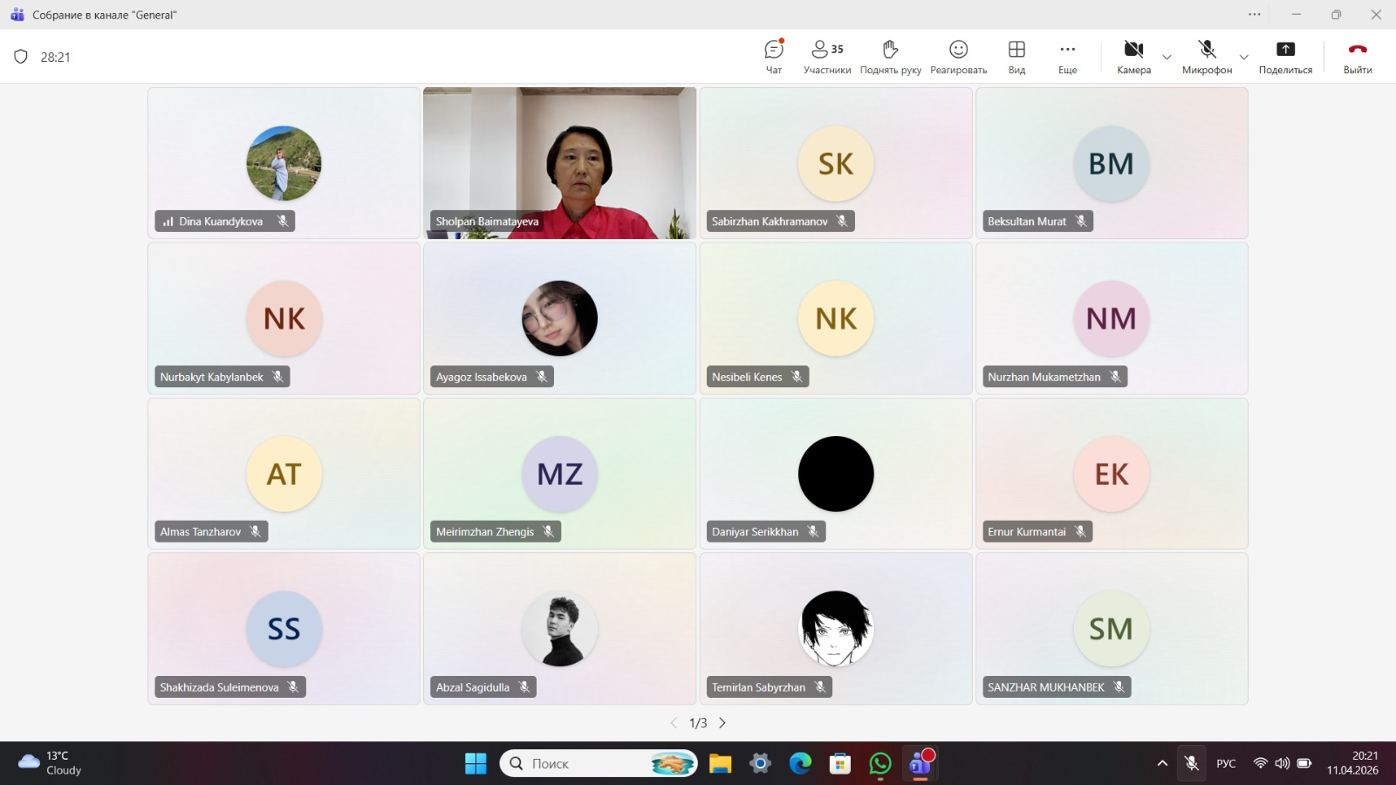
Сурет И.3 – MS Teams ішіндегі қатысушылар галереясының бірінші бөлігі

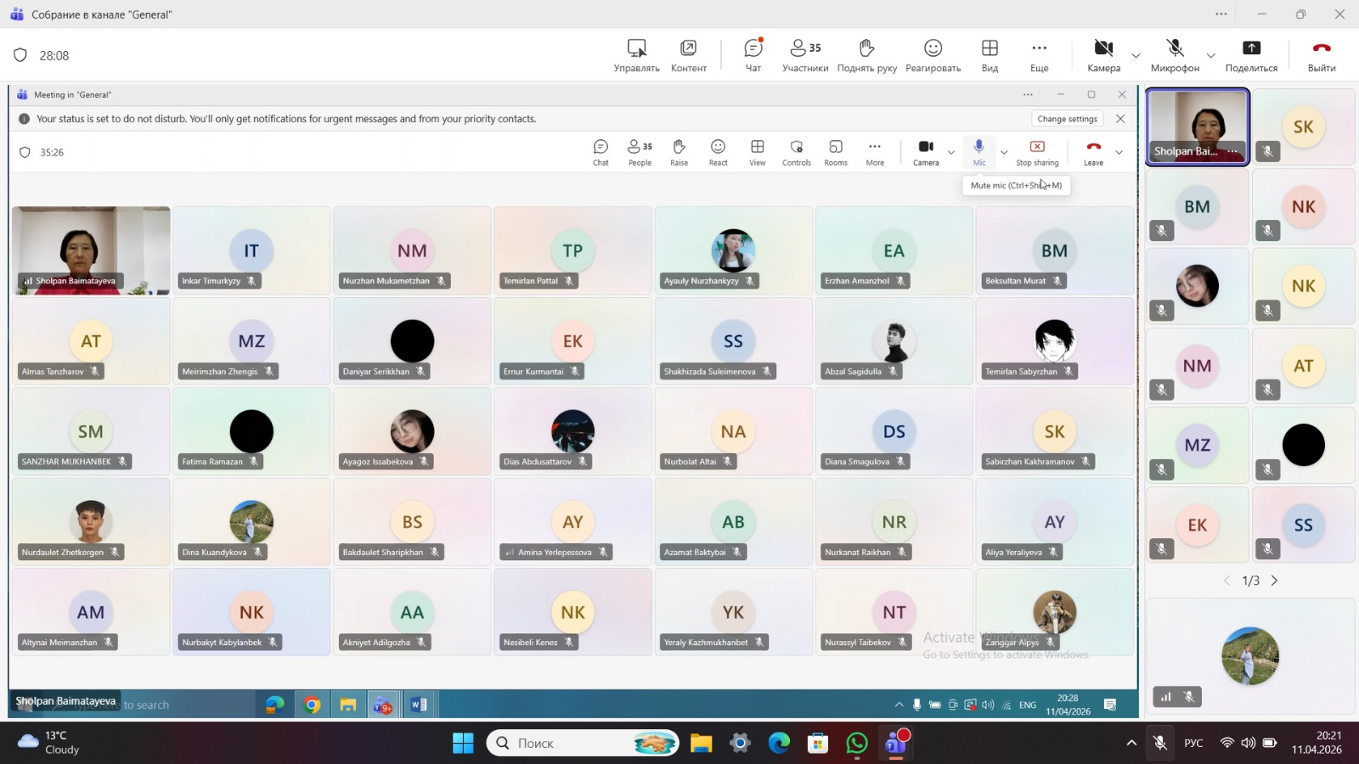
Сурет И.4 – MS Teams ішіндегі қатысушылар галереясының келесі бөлігі

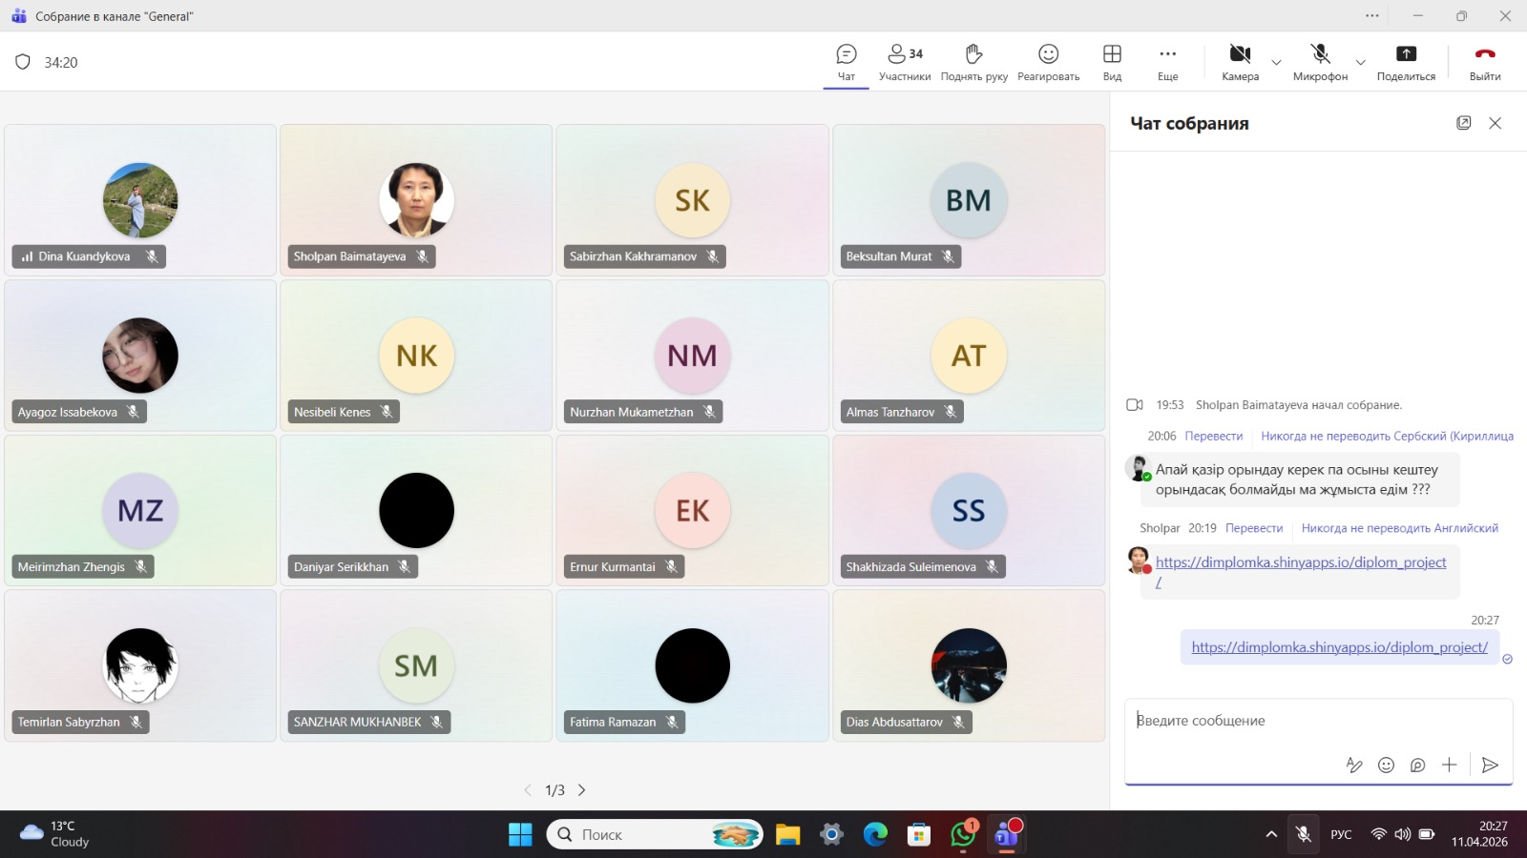
Сурет И.5 – Жиналыс чатында эксперимент сілтемесінің жіберілуі

